UNIVERZITA PALACKÉHO V OLOMOUCI
PEDAGOGICKÁ FAKULTA
Katedra technické a informační výchovy

Diplomová práce

Bc. Karolína Vaňková
Předškolní pedagogika

Technická hra a hračka v mateřské škole z pohledu genderu

Olomouc 2023 Vedoucí práce: PhDr. Pavlína Částková, Ph.D.
Prohlášení
Prohlašuji, že jsem tuto diplomovou práci vypracovala samostatně a uvedla jsem v ní veškerou literaturu a ostatní informační zdroje, které jsem použila.
V Olomouci dne 1. 4. 2023 …..……………………..
Bc. Karolína Vaňková
Poděkování
Tímto bych ráda poděkovala PhDr. Pavlíně Částkové, Ph.D., za odborné vedení mé diplomové práce, trpělivost, poskytování rad a materiálových podkladů k práci. Děkuji mému manželovi Tomášovi, rodině, nejbližší přítelkyni Kateřině a ostatním přátelům za veškerou poskytnutou pomoc, trpělivost a nekonečná slova podpory.
Obsah
Úvod 6
1 Teorie hry a hračky 8
1.1 Hra 8
1.1.1 Význam hry v předškolním věku 9
1.1.2 Hra v souvislosti současného předškolního vzdělávání 11
1.2 Hračka 12
1.2.1 Kritéria pro výběr hračky 12
1.2.2 Vývoj hry a hračky 14
2 Technická hračka 17
2.1 Dělení technických hraček 17
2.2 Technika a pedagogové 18
2.3 Technická hra a hračka v Rámcovém vzdělávacím programu pro předškolní vzdělávání 19
3 Technická hra a hračka jako součást polytechnického vzdělávání v MŠ 23
3.1 Principy, metody a činnosti využívané v polytechnickém vzdělávání 24
3.1.1 Polytechnické vzdělávání a principy 25
3.1.2 Metody využívané v polytechnickém vzdělávání 25
3.2 Hodnocení a polytechnika 27
3.2.1 Zpětná vazba dětem jako hodnocení technické hry 28
3.2.2 Sebehodnocení dítěte u technických her v mateřské škole 31
3.3 Role učitele při plánování a realizaci technické hry 32
4 Problematika genderu v mateřské škole 35
4.1 Genderová socializace 36
4.2 Rozdílná hra chlapců a dívek v předškolním věku 37
4.3 Gender v prostředí předškolního vzdělávání 38
4.3.1 Genderová rovnost v mateřské škole 40
5 Výzkumné šetření 43
5.1 Metoda výzkumu 43
5.2 Vyhodnocení dotazníku 45
5.2.1 Profil respondentů 45
5.2.2 Vyhodnocení položek v dotazníku 47
5.3 Shrnutí výzkumu 55
Závěr 58
ANOTACE 60
Seznam obrázků 62
Seznam grafů 63
Seznam zkratek 64
Seznam použitých zdrojů 65
Internetové zdroje 67
Legislativa 69
Seznam příloh 70
Přílohy 70

Úvod
Technická hra, technická hračka a dítě předškolního věku, to jsou pojmy, které spolu velmi úzce souvisí a mezi kterými lze nalézt opodstatněný vztah. Hračka je pro dítě prostředkem k uspokojování jeho potřeb, protože ať už se děje cokoliv, dítě má neustálou potřebu hrát si – a hračky jsou pro něj přirozenými pomůckami. Technické hračky dítěti jednoznačně umožňují komplexní rozvoj jeho osobnosti prostřednictvím zábavné činnosti jako je hra. Zprostředkovávají velmi nenásilnou formou učení a za správného využití pedagogy pomáhají dosahovat vytyčených cílů.
Ve společnosti je stále možné zaznamenat přetrvávající stereotypní myšlení ve vztahu k dětem i k jejich způsobu hraní. Pro spoustu lidí jsou technické hry a hračky jednoznačně zařazeny do šuplíku příslušejícího chlapcům. Velká spousta pedagogů prošla díky vysokoškolskému vzdělávání nebo dalšímu vzdělávání osvětou a reaguje na nový trend polytechnického vzdělávání a s ním spojené i technické hry a hračky. Moc dobře vědí, že polytechnika není záležitostí pouze chlapců, ale přináší do předškolního vzdělávání nový impulz. Vzhledem k moderní uspěchané době, ve které jsou děti přehlceny množstvím podnětů, dokáže polytechnika a její aktivity u dítěte opět posílit a rozvinout upadající jemnou motoriku, tvořivost, manuální zručnost i logické myšlení. Vzdělávací politika směřuje k minimalizaci přetrvávajících genderově stereotypních představ – a právě učitelé mohou k tomuto záměru nemalou mírou přispět.
Diplomová práce nesoucí název Technická hra a hračka v mateřské škole z pohledu genderu se zaměřuje na tuto problematiku v prostředí předškolního vzdělávání. Pro dítě je mateřská škola často prvním prostředím, se kterým se mimo rodinu setkává. Vzhledem k velkému množství času, které děti stráví v předškolních institucích, mají pedagogové významný vliv na utváření osobnosti dítěte. Je důležité si tento fakt uvědomit a být seznámen s předkládanou problematikou, aby nedocházelo k nevědomé genderové diferenciaci v oblastech, ve kterých nemá svůj opodstatněný význam.
Diplomová práce je rozdělena do dvou částí. Teoretická část byla vytvořena na základě studia odborné literatury, zahraničních zdrojů a ověřených online zdrojů. Obsahuje teoretický základ, který by měl být pedagogům a všem čtenářům diplomové práce nápomocný k orientaci v dané problematice a také k případnému prohloubení znalostí.
První kapitola přináší základní teoretické vymezení pojmů hra a hračka. Dává k dispozici poznatky o jejich druzích, vývoji, významu, aspektech i kritériích při jejich výběru. Druhá kapitola se už přímo zaměřuje na technickou hračku. Krátce ji představuje a následně vymezuje její dělení. Nahlíží na zařazení technické hračky v rámci Rámcového vzdělávacího programu pro předškolní vzdělávání, ale i na úlohu učitele. Třetí kapitola propojuje technickou hru a hračku v souvislosti s polytechnickým vzděláváním. To krátce představuje, zdůrazňuje využívané principy a metody, které slouží především k obeznámení čtenářů neznalých této problematiky. Vyzdvihuje roli a význam učitele v tomto vzdělávání, jeho specifickou úlohu i postoje. V neposlední řadě také zmiňuje možnosti hodnocení dětí. Čtvrtá kapitola už se zabývá samotnou problematikou genderu. Shrnuje, jak probíhá genderová socializace u dětí. Demonstruje rozdíly, které vznikají ve hře dívek a chlapců a hodnotí jejich vývoj. Cíleně se zaměřuje na prostředí mateřské školy, které dává dítěti podmínky pro utváření genderových představ a postojů, ale které je zároveň z pohledu genderu personálně velmi nevyvážené. Tím se dostává také ke genderové rovnosti, která by měla být v tomto prostředí samozřejmostí.
Praktická část je zaměřena na zjištění, jakým způsobem učitelé v mateřské škole pracují s technickou hrou a hračkou a jakým způsobem začleňují technickou hru a hračku do výchovně-vzdělávacího procesu v mateřské škole v kontextu genderu dětí. Jedná se tedy o výzkumnou část aplikovanou přímo na prostředí mateřské školy, která vede ke zjištění aktuální situace. Tyto informace jsou získány prostřednictvím dotazníkového šetření. Na základě šetření bylo možné vyhodnotit stanovené předpoklady a představit závěry vyplývající z výzkumu.
Cílem diplomové práce je zpracovat a přinést teoretický základ pro předkládanou problematiku, který může pedagogům pomoci se v ní lépe orientovat anebo alespoň poskytnout podnět k zamyšlení nad provázaností dvou zdánlivě odlišných témat. Dále je cílem práce prakticky ověřit stav využívání technických her a hraček v mateřských školách, zjistit zde aplikované přístupy, ale také obeznámenost učitelů s problematikou genderu a jejich zkušenosti v rámci výchovně-vzdělávacího procesu. Na základě získaných informací nakonec stanovit závěry a případné návrhy opatření.

Teorie hry a hračky
Před samotným věnováním se oblasti techniky je důležité si připomenout všeobecné zákonitosti hry a hračky.

Hra
Hra jakožto specificky lidská činnost provází člověka už od narození po celý jeho život. Na její definici se však psychologové, pedagogové ani filozofové nedokážou shodnout. Už Komenský (in Suchánková, 2014) ale představil specifické vlastnosti hry jako je pohyb, družnost, vlastní rozhodnutí a příjemný cíl. Průcha (2014) na hru nahlíží jako na činnost, která je odlišná od práce i učení a má své důležité postavení v předškolním období. Tuto definici doplňuje Opravilová (in Suchánková, 2014) vlastnostmi jako smysluplnost, skutečnost, samoúčelnost, Koťátková (2005) přidává radost, tvořivost, spontánnost a přijetí role. V současné době se hra vykládá také jako specifická forma učení, během které dochází k uspokojování potřeb.
Na hru neodmyslitelně působí vývoj dítěte, který jí dodává specifické zákonitosti pro jednotlivá období vývoje. Dítě předškolního věku je v tzv. zlatém období hry, jejímž vrcholem je symbolická hra. Dítě během ní přenáší činnost, která náleží určitému předmětu, na předmět jiný, zastupující, náhradní. Probíhá zde jednak proces asimilace, ale také upevnění získaných zkušeností, které dítě do hry promítá.
Hra má u dítěte velké množství důležitých funkcí. Lze zmínit poznávací, tvořivou, sociální, emocionální, pohybovou, terapeutickou a rekreační. Suchánková (2004) definuje oblasti, které jsou rozvíjeny prostřednictvím hry:
- hrubá motorika
- jemná motorika
- grafomotorika
- myšlení
- zrakové vnímání
- sluchové vnímání
- prostorové vnímání
- vnímání času
- řeč a komunikace
- matematické představy.
Pro hru, stejně jako pro každou jinou činnost, je důležitá motivace. Ta je hnací silou, která velmi výrazně ovlivňuje průběh celé hry. Vnitřní motivace je považována za tu nejdůležitější, protože vychází z individuálních potřeb člověka a jeho hodnot a také proto, že při ní dochází k formování osobnosti. Vnitřní motivace nás nutí dělat činnost pro ni samou, nejedná se o cestu k dosažení cíle. Zato vnější motivace je zprostředkovaná, přichází z okolí a v mateřské škole má nejčastěji formu odměn nebo trestů. Pokud dojde k tomu, že u dítěte převládá pouze vnější motivace, nedochází k rozvoji dítěte a jeho osobnosti a celá činnost tak ztrácí význam. Nejčastější je však prolínání obou motivací. Hra je pro vývoj dítěte a jeho učení tak důležitá především proto, že vychází z jeho zájmů a potřeb a dítě se tak učí, aniž by to vědělo. Proto je znalost hry a její zákonitosti pro učitele nezbytná, aby ji mohli smysluplně využívat k rozvoji dítěte.

Význam hry v předškolním věku
Odborníci právem označují předškolní období jako věk hry. Hra dítěti zabírá většinu času během dne a je pro něj nejpřirozenější činností. I když hra souvisí primárně s poznáváním, jedná se však také o uspokojování vývojové potřeby dítěte, při němž dochází k rozvíjení osobnosti dítěte. Hra je tak komplexní, že u dítěte podporuje jeho vývoj v oblasti tělesného systému, socializace, sebeutváření dítěte a zároveň zprostředkovává učení.
Psychologové se shodují, že hra je nezbytným prostředkem k uspokojování potřeb. Potřeby si lze představit jako motivy k určitému jednání, které fungují na vrozeném principu. S pojmem potřeba se pojí i pojem motivace. Ten lze jednoduše představit jako pohnutky k určitému chování. Motivace se dále dělí na vnitřní a vnější. I hru lze dělit v závislosti na těchto pojmech na: hru, která je motivovaná potřebami vývoje dítěte (dochází při nich k učení) a na hru, která s učením nesouvisí. Hry, které mají význam pro učení dítěte, jsou velmi rozmanité. Samotným dětem nejde o výsledek, často ho ani neznají, jde jen o činnost samotnou.
Při hře jsou uspokojovány potřeby, které definoval Maslow (in Šmelová, 2018) ve své pyramidě potřeb:
- fyziologické potřeby – vše co dítě k životu potřebuje (kyslík, potravu, odpočinek atd.), děti si je uspokojují běžně, v rámci hry uspokojuje dítě například fyziologickou potřebu pohybu;
- potřeba bezpečí a jistoty – jedná se o pravidla a meze, stálost a bezpečné prostředí, proto dítěti pro hru volíme bezpečné hračky i prostředí;
- potřeba lásky a sounáležitosti – začlenění v kolektivu, vlastní místo mezi dětmi, pozornost, akceptace, při hře na sebe dítě přijímá různé sociální role, a hlavně uplatňuje potřebu mít hrového partnera;
- potřeba uznání – důvěra, úcta, komunikace, dítě potřebuje být oceněno, dochází k budování sebedůvěry, hra dítěti umožňuje poznat nejen sebe sama, ale i kamaráda, zjišťovat své oblasti zájmu;
- potřeba seberealizace – vlastní rozvoj, realizace svých nápadů, jedná se o potřebu na pomyslném vrcholku pyramidy, je to velmi náročná potřeba, protože každý ji díky své individualitě vnímá jinak.
Obecně lze říci, že aby byly naplněny potřeby vyšší, musí být vždy naplněny všechny potřeby nižší. Každé dítě má zároveň specifické vnímání potřeb. Některé dítě je ochotno hru přerušit kvůli tomu, že ho přepadl hlad, jiné se do hry umí tak ponořit, že nevnímá ani potřebu odskočit si – nebo ji tak dlouho odkládá, až je pozdě.
Výše zmíněný model však nemusí být pro naše pedagogické potřeby dostačující, proto Langmeier a Matějček (in Šmelová 2018) vytvořili model psychických potřeb. Pokud nedochází k uspokojování těchto potřeb, dochází u dítěte k frustraci. Jsou to:
- potřeba množství, kvality a proměnlivosti podnětů – dítě potřebuje dostatek stimulace, aby probíhal správně jeho vývoj, ale naopak by nemělo docházet k přehlcování dětí a jejich následné demotivaci;
- potřeba stálosti, řádu a smysluplného světa – důležitost přikládána denní rutině, která se pro dítě stává bezpečným prostředím, s tím souvisí i pravidla, která se uplatňují i při hře;
- potřeba prvních citových a sociálních vztahů – v rámci hry dokáže dítě snáze navázat vztah se svým vrstevníky, ale i s učitelkou, zde uspokojuje i svou potřebu hrového partnera;
- potřeba pozitivní identity, uplatnění a hodnoty – opět se odráží v rámci sebehodnocení, dítě bere učitelku jako vzor a také na základě jejího chování určuje, jak se k dítěti budou chovat ostatní děti;
- potřeba otevřené budoucnosti, smyslu života – otevřenost novým zážitkům, dítě se osamostatňuje, vrcholem je získání sebedůvěry, důležité je, aby dítě nebylo shazováno ani dětmi při hře, ani učitelkou v rámci výchovně-vzdělávacích aktivit.
V praxi se oba modely doplňují, jejich znalost je jedním z klíčů pro pochopení hry dětí. Protože pokud chce učitel uspokojovat potřeby vyšší a dítě přitom nemá uspokojeny potřeby nižší, není možno dojít k vytyčenému cíli. V praxi to znamená situaci, kdy není například respektován režim dne. Pokud učitel například začne s řízenou činností v době, kdy mají děti obvykle společnou svačinku, nemůže očekávat soustředěnost a nadšení pro aktivity. Děti pociťují hlad a jejich jedinou potřebou je v tu chvíli jít se najíst. I když se jedná o předkládanou aktivitu, kterou děti mají rády, v tuto chvíli pociťují zcela jinou potřebu.

Hra v souvislosti současného předškolního vzdělávání
V České republice je současné předškolní vzdělávání založeno na osobnostně orientovaném pojetí výchovy a vzdělávání. Důraz je kladen na individualitu každého dítěte a usiluje o maximální rozvoj dítěte v závislosti na jeho individuálních možnostech a dovednostech. Individualizace je základním pilířem současné vzdělávací politiky, která dbá na zapojení každého dítěte do dění ve společnosti. Dítě je pojímáno jako svébytná osobnost, která má svou vlastní identitu a práva, respektují se jeho věkové zvláštnosti, individuální možnosti rozvoje, jeho osobní potřeby a oblasti zájmu.
Děti by měly mít možnost v rámci svého předškolního vzdělávání vybírat si z pestré škály her a činností, které mají za cíl, aby děti prožily hlubší prožitek nebo získaly novou zkušenost. Hra je pro dítě přirozenou činností, kterou vykonává na základě svých potřeb, proto je důležité ji vhodně využívat pro účel vzdělávání dětí. Principem současného přístupu ke hře v předškolním vzdělávání je tedy hra, která je pojímána jako nenásilný prostředek ke vzdělávání dětí.
Vzhledem k tomu, že prostřednictvím hry se děti učí se situacím, je hra úzce provázána s prožitkovým učením. To je aktuálně staveno na nejvyšší příčku významnosti při výběru metod a v současném pojetí je na něj kladen velký důraz. Dochází totiž ke zprostředkování informací o životních souvislostech, a to praktickým a srozumitelným způsobem. Hra je pro dítě prožitkem, a naopak prožitek pro dítě může být hrou. Vzhledem k tomu, že prožitek je založen na vlastní zkušenosti a subjektivním vnímání, jen těžko ho lze dítěti zprostředkovat nebo předat.
Hra je dítěti v mateřské škole nabízena prostřednictvím vzdělávací nabídky. Ta by měla být dostatečně pestrá a umožňovat dítěti individuální volbu. V rámci denního režimu jsou dítěti předkládány aktivity spontánní i řízené. Za hru lze považovat ty aktivity, které se vyznačují jednak několika výše zmíněnými znaky, ale primárně také spontánností. Poměr spontánních a řízených her by měl být jednoznačně vyvážený, což odpovídá i požadavkům současného pojetí kurikula. Je důležité umět rozlišit, kdy si dítě opravdu spontánně a na základě vnitřní motivace hraje, a kdy je již vedeno nebo řízeno učitelem, ať už v malé nebo velké míře. Často je pro učitele těžké oprostit se od vlastních představ toho, jak by měla hra vypadat a probíhat. Místo toho je ale důležité zaměřit se na sledování aktuálního zájmu a individuálních potřeb dítěte. Prostor pro hru je pro dítě časem největšího rozvoje, kreativního myšlení, získávání zkušeností a poznatků, ale také relaxací, uvolněním nebo jenom samotnou radostí. Je proto nezbytně nutné dětem tento čas v dostatečné míře dopřávat.

Hračka
Legislativa ukotvuje i definici pro hračku: jedná se o výrobek, který je navržený nebo určený pro děti mladší 14 let, jehož hlavním nebo vedlejším účelem je hraní. (Nařízení vlády č. 86/2011 Sb. Paragraf 2. ods. 1). Dítě si však pro hru volí i předměty, které k hraní primárně vyrobeny nebo určeny nejsou. V širším slova smyslu tak může být hračkou cokoliv, co si dítě ke hře volí nebo co ke hře využívá.
Je dobré také nevynechat pojem didaktická hračka nebo pomůcka, která slouží k didaktické hře, jejíž podstatou je jasně vymezený vzdělávací záměr.
Hračka má v životě dítěte nezastupitelný význam. Může hru sama vyvolat, aktivizovat nebo doplnit. Prostřednictvím hračky je možnost s dítětem navázat kontakt, poznat ho, provést diagnostiku nebo poskytnout terapeutickou pomoc. Hračka u dítěte stimuluje všestranný vývoj (např. hrubé motoriky, jemné motoriky, poznávacích procesů, tvořivosti, fantazie, koordinace, myšlení, pozornosti a smyslů). Dítě je s hračkou často silně emočně spojeno, bere ji jako svého kamaráda. Význam hračky pro dítě by se určitě neměl shazovat nebo podceňovat.

Kritéria pro výběr hračky
V dnešním konzumním světě je obchodní trh plný nepřeberného množství nejrůznějších hraček. Při výběru bychom měli dbát zvýšené pozornosti hlavně tomu, aby hračka splňovala výše zmíněné a rozvíjela dítě. Důležitá je v neposlední řadě také bezpečnost a estetičnost.
V závislosti na pohledu autorů (in Suchánková, 2014, in Sukupová, Křešničková, 2015) byl v této kapitole sesumírován seznam kritérií při výběru hraček:
- Věk dítěte – každá hračka by měla mít vyznačenou cílovou věkovou skupinu. Nutno však brát v potaz, že každé dítě je individuální bytost, která má své specifické potřeby. Hračka by neměla být pro dítě příliš složitá ani příliš jednoduchá. Měla by respektovat zónu nejbližšího vývoje, kterou vymezil Vygotskij (in Šmelová, 2018). Pro dítě by měla představovat jakousi výzvu k novému, netradičnímu způsobu hry nebo učení. Pokud je hračka pro dítě příliš náročná, často o ni v blízké době úplně ztratí zájem.
- Velikost – v zásadě platí pravidlo, že čím menší dítě, tím by hračka nebo její části měly být větší. Typickým příkladem je například puzzle. Hračka zkrátka musí být dobře uchopitelná, aby se s ní příjemně manipulovalo.
- Bezpečnost – u dětí mladších 3 let je nutno dát pozor na spolknutí nebo vdechnutí menších částic.
- Materiál – nejběžnějším materiálem pro výrobu hraček je v dnešní době plast. Často se ale také objevuje dřevo, textil či různé kombinace uvedeného. Materiál by měl být pro děti přitažlivý a příjemný.
- Pevnost, odolnost, trvanlivost – v rámci udržitelnosti je žádoucí, aby hračka s dítětem určitý čas rostla a vydržela tak manipulaci a používání.
- Tvar a barva – čím menší dítě, tím je pro něj lepší jednodušší tvar a základní barvy.
- Konstrukce a mechanika – často určují výšku ceny. Propracované konstrukce podněcují v dětech touhu ji prozkoumat, případně rozebrat. Přílišná složitost je však může spíše odradit.
- Fantazie a představivost – kritici se shodují, že dnešní doba nabízí velké množství hraček, které jsou až příliš detailně propracované a neposkytují tak dostatek prostoru pro uplatnění vlastní fantazie dítěte. Po koupi jsou často brzy odloženy a dítě o ně nejeví zájem.
- Cena – dělíme na tržní cenu (u které je dobré si pohlídat poměr cena/výkon) a hodnotovou cenu (dána emočním vztahem k dané věci).
Při výběru by učitelé jistě měli dbát důležitosti výše zmíněných specifik. Mimo jiné je důležité, aby si udělali jakousi diagnostiku materiálního zabezpečení jejich třídy. Pokud bezmyšlenkovitě kupují dětem hračky, může dojít k situaci, že jsou děti zahrnuty velkým množstvím hraček, které jsou například jednostranně využitelné nebo převládá velké množství hraček stejného druhu nebo principu. Ve třídě by měly mít děti k dispozici hračky, které slouží a podněcují rozličné hry. Pokud budou mít například ve třídě velkou vybavenost pouze stavebnic, děti nebudou mít možnost objevit kouzlo puzzle, knih, námětových koutků… Při výběru je vždy dobré myslet na to, aby ve třídě byly k dispozici různorodé hračky, které uspokojí individuální požadavky dětí.

Vývoj hry a hračky
Hry provází lidstvo už od pradávna, což lze potvrdit díky archeologickým vykopávkám i literárním památkám. Mezi nejstarší archeologické nálezy lze zařadit hračky pocházející ze starověkého Egypta (míč z papyru, kamenný krokodýl s pohyblivou čelistí a hliněné figurky). Doba starého Řecka zase odhalila chlapecké vozíky, figurky trojského koně, panenky ze dřeva a hlíny, ale i z mramoru nebo zlata. Za dob antického starověku byla hra spojena hlavně s náboženstvím a kulty jednotlivých bohů, vznikaly tak hry pohybové a scénické. Už středověcí myslitelé přicházeli s myšlenkou, aby se děti učily hravým způsobem. K pohybovým hrám se tak přidaly i hry intelektuální a hry s obrázky. Jan Ámos Komenský věnoval hře velké množství spisů. Objasnil její principy i možnosti využití a své nápady sepsal například do publikace Svět v obrazech.
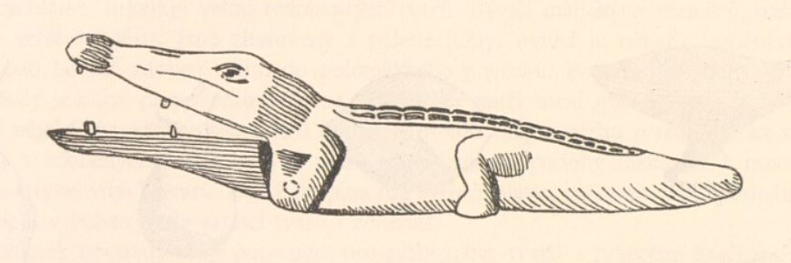
Obr. 1: Kamenný krokodýl z Egypta (Hercík, 1951)
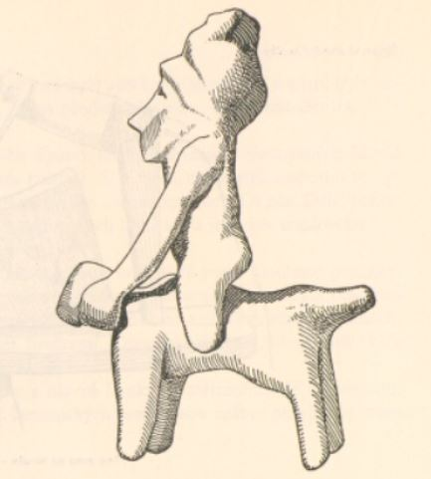
Obr. 2: Hliněný jezdec, Egypt (Hercík 1951)
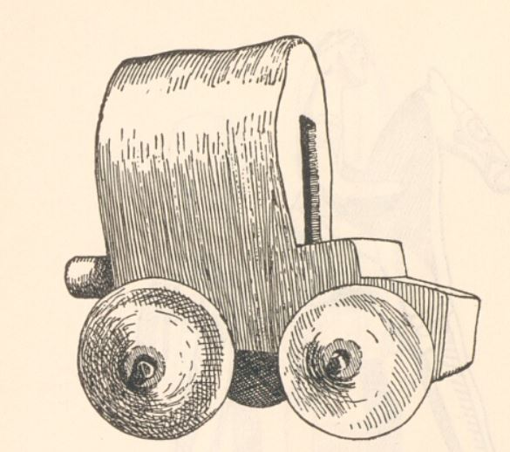
Obr. 3: Hliněný vozíček (Hercík, 1951)
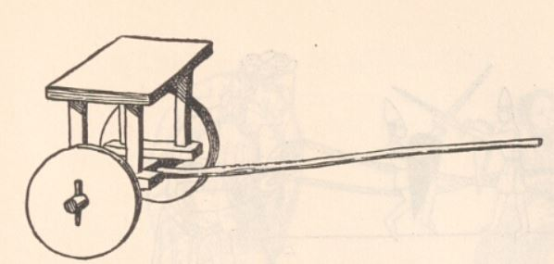
Obr. 4: Řecký dřevěný vozíček (Hercík, 1951)
Od 17. století se vymýšlely také hry s vojenskou tematikou, čemuž byly uzpůsobeny i hračky (vojáčci, zbraně a další vybavení). Dle finančních možností byl pro tuto výrobu uzpůsoben také materiál – bohatší vrstvy využívaly stříbro nebo olovo, chudší zase dřevo a hlínu. Velká změna v přístupu ke hře a hračkám přišla v 18. století. Do té doby totiž dětství končilo okolo šestého roku a poté docházelo k zařazování dětí mezi dospělou společnost bez jakéhokoliv akceptování jejich specifických potřeb. Nové myšlenkové přístupy, které se objevily v 18. století, ale začaly pohlížet na dětství dítě i jeho osobnost novým, více respektujícím přístupem. Lidé vědomě rozlišovali hry a hračky a plánovitě promýšleli jejich využití při výchově. S postupnou modernizací školství začaly vznikat hry k elementárnímu vyučování (např. skládací abeceda, početní domino, abecední loto apod.).
Pro 19. století je typické využívání souborů hraček (míč, koule, krychle, válec a stavebnice), se kterými měly děti podle instrukcí dospělých zacházet. Toto uskupení vymyslel Fröbel (in Rýdl, Šmelová, 2012), který je nazýval jako dárky. Tyto soubory postupně pronikly do rodin a osvojily si je i nově vznikající mateřské školy. Vedle didaktických hraček však postupně byly poptávány hračky, které dítěti poskytovaly zábavu. Na vzniku nových hraček se podepsal i velký technický pokrok. Lze zmínit například vláčky, parní stroje, laternu magiku, loutky i nejrůznější mechanismy. Mezi běžně dostupné hračky v rodině patřily dřevěné kostky, panenky, nádobíčko, houpací koně, nábyteček, koníčci, míče a obruče.
Století dítěte neboli 20. století reaguje na změny ve společnosti i životním prostředí. Svět se modernizuje a dítěti postupně ubývá kontakt s přírodou. Hračka má tedy u dítěte představovat hmotné prostředí, které se podílí na formování jeho osobnosti a zároveň má svým způsobem i kompenzovat menší kontakt s přírodou. Současné století je typické velkým technických pokrokem, který se ve velkém objevuje i v oblasti hraček pro děti. Do života dětí výrazně zasahují digitální technologie, které jsou jim k dispozici a děti se s nimi seznamují už od svých brzkých let. Na trhu je nepřeberné množství druhů hraček, mnohé z nich však postrádají účelnost a kvalitu. Z celkového pohledu na vývoj hry a hračky lze vyčíst, že i když se za celou dobu velmi změnil svět, fakt, že hra byla a je prostředkem k výchově a vzdělávání dětí, stále platí. Už od nepaměti platí, že dítě a hračka k sobě jednoznačně neodmyslitelné patří.

Technická hračka
Technická hračka je hračka, která buď zobrazuje technický objekt, anebo která využívá technických prvků. Její funkcí je zprostředkovávat dětem techniku i technické informace, které nás obklopují (Roučová, 2001). Prostřednictvím hry se děti postupně seznamují se světem techniky jednoduchou a hravou formou, učí se ji používat již od dětství a ta se tak stává nedílnou součástí jejich životů. Technická hračka také slouží ke všestrannému rozvoji dítěte. Dochází totiž k podpoře nejen manuální zručnosti dětí, ale také jejich prostorového vnímání, logického myšlení, soustředění, řešení problému, představivosti, tvořivosti i myšlení jako takového. Děti se učí dodržovat pravidla bezpečnosti a seznamují se s činnostmi běžného života. Dětem to napomáhá i k lepšímu poznání světa dospělých a ke kvalitnější socializaci.

Dělení technických hraček
Na dělení technických hraček lze nahlížet z několika různých pohledů, které se navíc mohou i vzájemně prolínat nebo doplňovat. Jedním z dělení z pohledu Roučové (2001) je dle typu hraček:
- námětové – napodobeniny nářadí, aut, vlaků, tanků, helikoptéry, zahradního nářadí atd.
- stavebnice – Lego, Merkur, Elektronik
- didaktické – mají využití při vzdělávání v oblasti dopravní bezpečnosti, dále hudební a technické předměty
- stolní tištěné hračky – pexesa a stolní hry s technickými náměty.
Roučová (2001) doplňuje další pohled, který rozděluje hračky na:
- hračky se skrytým technickým obsahem – hračky obsahují technický obsah, který je však zabudovaný a není dítěti dostupný ke hře. Slouží k vyvolání nějakých fyzikálních jevů, efektů, zvuků, světel. Lze sem zařadit auta na ovládání, mikroskopy, autodráhy, technické panenky, hudební hračky.
- hračky znázorňující technický objekt v hrubých rysech – jedná se o modely, které však neplní reálnou funkci. Poskytují dítěti prvotní představu, motivaci pro seznámení se s technikou.
- hračky s otevřeným technickým obsahem – děti mají k technickému obsahu přístup a mohou se s ním samy seznámit, osahat si ho a experimentovat s ním. Nejznámějším příkladem jsou stavebnice se statickými i dynamickými mechanismy (Merkur), magnety (Magformers), elektroniky (Boffin), s kapalinami (vodní hračky), při propojení s počítačem lze zařadit i roboty. Tyto hračky často obsahují pohybové systémy (nejčastěji se jedná o různé dopravní prostředky). Zdařil (in Haladová, 2014) doplňuje, že je možno tyto hračky ještě dále diferencovat na hračky:
  - bez pohybových mechanismů (jsou pohybovány postrkováním)
  - s jednoduchým pohybovým mechanismem (setrvačníky, gumičky, vlastní váha, pružiny, hračky na klíček)
  - s elektromotorickým nebo elektromagnetickým pohonem (mají akumulační zdroje nebo využívají střídavý proud, který je transformovaný na nízké napětí).

Technika a pedagogové
Nelze si nevšimnout, že téma techniky si v posledních letech prosadilo své čestné místo v předškolním vzdělávání. S tím jednoznačně souvisí i proměna vzdělávání budoucích učitelek mateřských škol, ale také další vzdělávání pedagogických pracovníků. Tato inovace byla v České republice provedena na všech pedagogických fakultách. Technická výchova, která má různé názvosloví podle daných vysokých škol, je standartním obsahem studia bakalářských programů.
Roučová (2015) ve svém výzkumu sledovala, jak učitelky mateřských škol vnímají techniku, její pojmy a jaký k ní mají vztah. Zařadila do výzkumu pojmy jako: badatelský přístup v mateřské škole, prostorová tvorba v mateřské škole, předškolní technická gramotnost a konstrukční činnosti v mateřské škole. Výzkum, který byl proveden v roce 2015, reflektuje, že vnímání výše uvedených pojmů je velmi subjektivní. Celkově Roučová (2015) zhodnotila, že toto vnímání však bylo velmi nerealistické a zkreslené. Z výzkumu také vyplynulo, že většina učitelů daným pojmům nerozumí a neví, jak je v praxi použít. Většina z nich totiž nepovažuje technické vzdělávání za důležité. Jelikož jsou výsledky z toho výzkumu již několik let staré, v rámci výzkumného šetření této diplomové práce bylo zařazeno pár otázek na problematiku porozumění technickým pojmům, aby se mohlo porovnat, zda proběhlo zlepšení v této oblasti. Weber a Custer (2005) konstatují, že je důležité klást důraz na vzdělávání studentek připravujících se na toto povolání, aby ony samy poté v praxi vytvářely příležitosti technických činností, ve kterých se najdou oba rody a nebude docházet ke stále probíhající genderové stereotypizaci. Je nutno si uvědomit, že už v mateřské škole může učitelka ovlivnit postoj a přístup dětí k technice. Díky komplexnímu rozvoji, který technika nabízí, by měla usilovat o vytvoření kladného vztahu a zájmu dětí, prostřednictvím něhož se dětem otevřou velké možnosti nových zkušeností.
Vztah pedagoga k technice může z velké míry ovlivnit i přístup a způsob vzdělávání na vysoké škole v rámci přípravy na povolání. Z dalšího výzkumu Roučové (2008) vyplývá, že postoj respondentů byl výrazně ovlivněn vyučovacím stylem učitelů, obsahem učiva i praktickou využitelností v praxi ve výchovně-vzdělávacím procesu. V podstatě se dá říct, že je to pořád uzavřený kruh v rámci vzdělávacího systému, který je založený prioritně na přístupu k technice, její znalosti a pochopení důležitosti tohoto tématu.

Technická hra a hračka v Rámcovém vzdělávacím programu pro předškolní vzdělávání
Rámcový vzdělávací program je závazné kurikulum pro předškolní vzdělávání, které je vytvořeno na státní úrovni. Jeho úkolem je specifikovat očekávanou úroveň vzdělání dětí, které ukončují předškolní vzdělávání a postupují dále na základní školu. Mimo jiné vymezuje také podmínky, pravidla a požadavky na institucionální vzdělávání dětí tohoto věku. Rámcový vzdělávací program pro předškolní vzdělávání (dále jen RVP PV) je závazným dokumentem pro všechny školy, které jsou zařazeny do rejstříku škol v České republice. Na základě RVP PV si poté školy samy vytvářejí školní vzdělávací program, který s ním musí být v souladu a který je definován na úrovni školní. Jedná se v podstatě o jakýsi rámec, který je třeba dodržet, ale jinak si škola sama volí svoji profilaci. Celý program je sestaven tak, aby jednoznačně akceptoval individuální specifika dětí a rozvíjel je v jejich specifickém rozsahu možností a potřeb. Mimo jiné definuje kvalitu předškolního vzdělávání, kterou upřesňuje prostřednictvím stanovených podmínek, cílů, obsahu i očekávaných výsledků. Umožňuje využívat různé formy a metody, které pedagogové přizpůsobují podle aktuální potřeby.
Program je sestaven na základě čtyř cílových kategorií. Konkrétně se jedná o:
- rámcové cíle – které lze definovat jako univerzální záměry předškolního vzdělávání. Konkrétněji se jedná o rozvíjení dítěte po stránce fyzické, psychické a sociální tak, aby dítě, které ukončuje předškolní vzdělávání a nastupuje na základní školu, bylo relativně samostatným jedincem, který je schopný v rámci svých mezí zvládat nároky svého prostředí (škola a rodina), které mu bude život bude klást. V mateřské škole jsou sledovány 3 rámcové cíle:
  - rozvíjení dítěte, jeho učení a poznání
  - osvojení základů hodnot, na nichž je založena naše společnost
  - získání osobní samostatnosti a schopnosti projevovat se jako samostatná osobnost působící na svět a okolí.
- klíčové kompetence – jedná se o cílovou kategorii, která je vyjádřená v podobě výstupů. Jedná se tedy o výstupy, které jsou dosažitelné během předškolního vzdělávání. Podstatou klíčových kompetencí je fakt, že jejich dosahování probíhá po celou dobu vzdělávání a že se jedná o očekávaný a kýžený stav, který však u každého jedince nakonec proběhne na individuální úrovni. Pro předškolní vzdělávání byly vymezeny následující kompetence:
  - kompetence k učení
  - kompetence k řešení problému
  - kompetence komunikativní
  - kompetence sociální a personální
  - kompetence činnostní a občanské.
- dílčí cíle – jsou vyjádřením konkretizovaných cílů, které jsou specifické pro dané vzdělávací oblasti;
- dílčí výstupy – představují všechny vědomosti, dovednosti a postoje, které odpovídají dílčím cílům.
Vzdělávací obsah pro předškolní děti má svá specifika. Jedná se o hlavní prostředek vzdělávání dítěte v mateřské škole, který umožňuje dosahování záměrů a cílů. Obsah je stanoven pro celou vzdělávací skupinu společně, není rozčleněn do jednotlivých let. Učivo má v předškolním vzdělávání činnostní povahu a bývá nahrazeno spojením vzdělávací nabídka. V rámci integrovaného přístupu je členěn na pět vzdělávacích oblastí, které od sebe nelze oddělit, protože se vzájemně doplňují a umožňují tak komplexní vývoj. Jedná se o oblasti:
- Dítě a jeho tělo
- Dítě a jeho psychika
- Dítě a ten druhý
- Dítě a společnost
- Dítě a svět.
Práce s jednotlivými oblastmi je jednoduchá díky přehlednému členění do čtyř kategorií. Těmito kategoriemi jsou jednak dílčí cíle, které učitel v dané oblasti u dítěte podporuje, dále také vzdělávací nabídka, která se souhrnem činností, které jsou vhodné pro naplňování cílů. Dále to jsou očekávané výstupy, které jsou formulovány jako způsobilosti dosažitelné během celého předškolního vzdělávání, ale nejsou pro dítě povinné. A nakonec nelze opomenout rizika, která jsou velmi důležitá při plánování a mohou být pro učitele jakýmsi upozorněním, čeho se vyvarovat nebo jak případně být připraven na situaci, která může nastat.
Obecně lze pojmy hra a hračka najít nejčastěji v Rámcovém vzdělávacím programu pro předškolní vzdělávání v sekci vzdělávací nabídky jednotlivých vzdělávacích oblastí. Prostřednictvím hry dochází k naplňování všech očekávaných výstupů. Je proto nutné znát problematiku hry a jejích možností a cíleně ji zaměřovat na námi rozvíjenou oblast.
Pokud chceme hledat, v jakých oblastech a zněních se vyskytují pojmy technická hra a hračka, v rámcovém programu bohužel příliš nepochodíme. Technická výchova, jakožto ani technika, zde totiž nefiguruje. V mateřské škole je realizována prostřednictvím polytechnického vzdělávání, které si své dílčí cíle i očekávané výstupy hledá v cílech obecných a později konkretizuje. Nádvorníková (2015) se na tuto problematiku zaměřila a vytvořila návrh formulace záměrů předškolního vzdělávání.
V oblasti rámcových cílů je první cíl „Rozvíjení dítěte a jeho schopnosti učení“ dle Nádvorníkové (2015) rozdělen do oblastí:
- získat prvotní základy manuální zručnosti
- bezpečně zacházet a manipulovat s předměty při hře, ale i při sebeobslužných činnostech
- získat zkušenosti a návyky při práci s materiálem a jednoduchým nářadím
- obsluhovat a používat jednoduché přístroje
- formulovat a dodržovat pravidla bezpečnosti při činnostech, během kterých jsou použity nástroje, materiály a jiné pomůcky
- prostřednictvím prožitých činností získat zkušenosti v oblasti techniky, které jsou využitelné pro další rozvoj a poznání
- získávat porozumění jednoduchým technickým procesům
- využívat zkušenosti a aplikovat je do nových situací, prozkoumávat nová řešení
- umět najít nové informace, využívat knihy a publikace, časopisy a encyklopedie
- chápat, že k získání nové zkušenosti nebo vytvoření něčeho, je nutno vynaložit snahu a úsilí, bez kterého se proces neobejde.
Druhým cílem je „Osvojení si základů hodnot, na kterých je založena naše společnost“. Zde Nádvorníková (2015) vymezuje:
- znát hodnotu práce, být ohleduplný, neplýtvat materiálem a neničit výrobky
- uvědomovat si vzájemný vztah techniky a přírody
- získávat prvotní informace o ochraně přírody
- aktivně se zapojovat do technických činností
- prožívat radost a uspokojení z hotové práce.
Třetím rámcovým cílem je „Získání osobní samostatnosti a schopnosti projevovat se jako samostatná osobnost působící na své okolí“. Tady můžeme na základě poznatků od Nádvorníkové (2015) definovat cíle jako:
- aktivity koncipovat tak, aby probíhalo činnostní učení
- respektovat dětskou spontánnost a zvídavost
- umět využít aktuální situaci, které mohou dítěti poskytnout aktuální zkušenost.
Děti by měly mít vždy dostatek prostoru pro experimentování a jejich činnosti by neměly být násilně ukončovány. Spěch a tlak na násilné a rychlé ukončení činností může mít u dětí za následek vztek, pláč nebo další negativní emoce, jakožto i demotivaci pro další činnosti. Děti takové jednání často odradí od dalších činností, na kterých musejí dlouho pracovat a vyvíjet úsilí a jsou jim pak násilně ukončeny ve chvíli, kdy ještě potřebují další čas k tvorbě nebo realizaci. Optimální pro rozvoj dítěte je, pokud činnost samo ukončí až ve chvíli, kdy dojde k naplnění jeho zájmu, potřeb, a tak k jeho uspokojení. Učitelé mohou pociťovat časový tlak, aby stihli všechny naplánované aktivity a vše jim vyšlo podle plánu. Je důležité si pořád připomínat, jak velmi důležitá je pro dítě spontánní hra. Často může dítě rozvinout mnohem více, než násilné ukončení jeho vlastní aktivity a přechod na aktivitu řízenou, pro kterou ono už nemá tu potřebnou motivaci.

Technická hra a hračka jako součást polytechnického vzdělávání v MŠ
Technická (nebo i polytechnická) výchova má v současné době své místo také v předškolním vzdělávání. Děti přicházejí s technikou denně do kontaktu a jako u každého jevu panují i zde dva protichůdné názory ohledně jejího vlivu na náš život. Technika přinesla a stále i přináší lidstvu pokrokové vynálezy, které usnadňují život a nabízí nové možnosti, někdo ji však považuje za destruktivní a působí na něj nebezpečně. V současné době je důležitým a často skloňovaným tématem také technická přesycenost ve světě dětí. Jak jistě víme, samo dítě nemá možnost se technice ani jejímu množství bránit, proto je důležité nezapomínat na roli výchovy a vzdělávání, kterou mají v rukou nejen rodiče, ale i pedagogové.
Prostřednictvím polytechnického vzdělávání získává dítě mimo jiné technickou gramotnost. Tu lze pro naše potřeby specifikovat jako schopnost využívat nabyté technické vědomosti a dovednosti v každodenním životě. Technickou gramotnost je vždy nutno uchopovat v závislosti na věkové úrovni dítěte. Pedagogové prostřednictvím polytechnického vzdělávání u dětí podporují již výše zmíněnou manuální zručnost, ale také je seznamují s četným oblastmi techniky, prohlubují v nich zájem a zvídavost a to vše prostřednictvím činností, které jsou pro dítě atraktivní, zajímavé a zároveň poučné.
Polytechnické vzdělávání v předškolních zařízeních má různé formy i charakter:
- formální vzdělávání – jedná se o vzdělávání, které probíhá ve vzdělávacích institucích
- neformální vzdělávání – probíhá nejčastěji jako zájmové kroužky ve školách, domech dětí a mládeže nebo zájmových klubech
- informální vzdělávání – jsou všechny informace a dovednosti, které se člověk naučí v prostředí rodiny, přátel a nejbližšího okolí, dále studiem knih nebo digitálních pořadů.
Polytechnické vzdělávání má nezastupitelný význam v oblasti rozvoje inteligence. Gardner (in Sternberg, 2002) rozčlenil typologii inteligence do 8 oblastí: jazyková, hudební, logicko-matematická, prostorová, přírodovědná, tělesně-pohybová, interpersonální a intrapersonální. Člověk běžně využívá více oblastí zároveň, aniž by si to uvědomoval. Pokud se zaměříme na polytechniku, i ona má u jednotlivých oblastí inteligence svůj význam, u některých dokonce poskytuje hlubší propojení.
Jazyková inteligence umožnuje nejen dorozumívání a porozumění, ale díky ní jsou děti také schopné uchovat v paměti technické pojmy, návody i pokyny učitele. Logická inteligence zase zapříčiňuje kladení otázek, potřebu hledání odpovědí a řešení problémů. Je nutná pro pochopení fungování světa, ale také slouží jako příprava na situace, které na člověka v průběhu života čekají. K rozvíjení této inteligence je nejvhodnější tzv. problémové vzdělávání nebo také badatelsky orientované činnosti. Veškerá získaná a prožitá skutečnost je hnacím motorem pro další rozvoj. Prostorová inteligence je u dětí specifická především kreslením, rozpoznáváním detailů, orientací v obrázcích i ve známém a neznámém prostředí. Pro podpoření této inteligence je důležité zařazovat tvořivé činnosti s dětmi. Mezi nejoblíbenější patří např. konstruování 3D modelů, modelování, tvoření koláží nebo skládání origami. Tělesně-pohybová inteligence nesouvisí pouze se sportovními výkony, ale zahrnuje v sobě také jemnou motoriku, kterou děti během polytechnických činností posilují. Mimo jiné u nich dochází i k rozvoji síly, flexibility, zručnosti a koordinace lidského těla, konkrétněji ruky i oka. Personální a intrapersonální inteligence se soustředí především na komunikaci, spolupráci mezi dětmi, navazování vzájemných vztahů a jejich udržování. Mimo jiné sem spadá také respektování pravidel, hodnocení sebe sama i druhých. Přírodovědná inteligence je propojena se zájmem o enviromentální problematiku. V praxi se jedná například o možnosti využití přírodních materiálů a seznámení s živou a neživou přírodou.
Využívání polytechnického vzdělávání v předškolním věku má svůj velký opodstatněný význam. Nádvorníková (2015) ho popisuje jako zcela prostý. Všechno to, co dítě prožije nebo přijme prostřednictvím podnětů z okolního prostředí, je ukládáno do zkušeností, které v jeho životě následně uplatní. Tedy i všechny zkušenosti získané prostřednictvím polytechnického vzdělávání umožňují podpořit systematickou přípravu na práci. A jelikož díky těmto činnostem rozvíjí komplexní spektrum vědomostí, dovedností i postojů, jsou tyto zkušenosti velmi cenným stavebním kamenem.

Principy, metody a činnosti využívané v polytechnickém vzdělávání
Při přípravě na polytechnické vzdělávání je vždy nutné ctít věkovou úroveň dětí a jejich individuální možnosti a dovednosti. Proto je důležité vše přizpůsobit jejich kognitivním, sociálním a fyziologickým potřebám.

Polytechnické vzdělávání a principy
Nádvorníková (2014) spatřuje v současném vzdělávacím systému mezi doménou tři principy učení: prožitkové, činnostní a situační. Každé má svá specifika a rozdílná využití.
Prožitkové učení vychází z vlastní zkušenosti dítěte, která mu umožňuje rozvíjet se. Jedná se o situace, při kterých dítě prožívá aktivně a komplexně všemi smysly s emočním nasazením. Pokud má totiž dítě prožitou skutečnost propojenou s citovou vazbou, vzpomínkou, dochází k lepšímu uložení do paměti, čímž se stávají tyto vzpomínky i trvalejší a dále využitelnější. Při výběru aktivity je nutno respektovat, že každé dítě má individuální prožívání – to, co se někomu líbí a zažívá při tom radost, může být pro někoho jiného nepříjemné, stresující. Prožívání je naštěstí jednoduše čitelné díky mimickým nebo gestickým projevům. Prožitkové učení je plánované (má pedagogem vytyčené cíle i očekávané výstupy, určená rizika i možnosti dalšího využití).
Činnostní učení vychází z poznatku, že efektivita učení je ovlivněna aktivní účastí dítěte. Probíhá prostřednictvím řešení praktických situací, ale i situací intelektových. Prostřednictvím těchto činností mohou děti objevovat principy a zákonitosti daných jevů. Toto učení je velmi často postaveno tak, aby podporovalo jednak komunikaci mezi dětmi, ale také komunikaci mezi dítětem a pedagogem.
Situační učení je založeno na náhodně vzniklé situaci, na kterou pedagog dokáže rychle zareagovat a následně ji využít ku prospěchu věci. Tyto situace umožní dětem buď utvářet nové zkušenosti, anebo zkušenosti již získané aplikovat do dalších činností. Tím dojde k ověření jejich funkčnosti, případně jejich upravení a ukotvení.

Metody využívané v polytechnickém vzdělávání
Děti v mateřské škole ještě nejsou schopny plně pochopit principy vědy a techniky. Pro počáteční seznámení jim stačí vycházet hlavně z jejich potřeb manipulace, zkoumání a objevování. Tyto získané zkušenosti budou dětem sloužit jako prekoncepty při dalším vzdělávání na vyšší úrovni.
Nádvorníková (2014) představuje nejčastěji využívané metody:
- vlastní hra – je nejdůležitější metodou vůbec. Dítě jejím prostřednictvím poznává vztahy a souvislosti a samo na ně reaguje. Učitel by měl dítěti především připravit vhodné prostředí a poté do jeho vlastní hry příliš nezasahovat, případně pouze usměrňovat. Učitel by měl být hlavně trpělivý a nechat dítě postupovat samo (i když nám se může zdát, že špatným směrem). Každá zkušenost, i ta, která nikam nevede, je přínosná.
- experimentování a pokusy připravené pedagogem – pro děti bývají experimenty velmi zajímavé, proto je důležité poskytnout dětem co nejvíce prostoru k vlastnímu objevování. Pedagog by měl pokusy cíleně připravovat v závislosti na věku dítěte, tématu a materiálním možnostem mateřské školy. Dítě by mělo být seznámeno s bezpečnostními pravidly a činnost už poté provádět samo.
- konstruování – představuje také jednu z velmi oblíbených aktivit u dětí předškolního věku, která je mimo jiné přínosná pro rozvoj manuální zručnosti, představivosti a logického myšlení. V mateřských školách bývá nejčastěji realizováno během volné hry dětí, málokdy v řízené činnosti. Je to škoda, protože v takové situaci by děti mohly ještě dále rozvíjet například i komunikativní kompetence.
- grafické činnosti – jsou už vyšším levelem nejčastěji u předškoláků. Děti jejich prostřednictvím zaznamenávají například průběh pokusů nebo kreslí plánky map atd.
- nahodilé pozorování – zkušenosti, které děti získají během pozorování náhodně vzniklých situací, mohou být velmi přínosné. Toto pozorování bývá často doplněno emocemi, které umožní lepší uchování v paměti. Pozorování by mělo být vždy doplněno ještě vysvětlením pedagoga, pokud je pro děti pozorovaný jev neznámý.
- připravené pozorování – je promyšlené a připravené pedagogem, který si stanovil jasný záměr. Bývá často využíváno v pozorování jevů z oblasti techniky. Běžně děti mají možnost pozorovat různé stroje při práci (traktory, bagry, sekačky…). Pozorování by mělo být podpořeno kladením aktivizačních otázek.
- vytváření modelů – modelovat lze například reálné situace, nástroje nebo jevy.
- hledání informací, práce s literaturou – pro lepší názornost a pochopení je vždy dobré, když je nové poznání podloženo demonstračním materiálem. Ten bývá pro potřeby dětí často zjednodušený, aby dětem co nejlépe zprostředkoval informaci a umožnil nové poznání nebo propojení zkušeností (teorie versus praxe). Nelze ale zapomínat, že vždy je nutné respektovat zájmy dětí a jejich individuální možnosti.
- verbální metody – jsou neodmyslitelnou součástí většiny aktivit. Existuje mnoho druhů, které vzájemně kombinujeme a využíváme v závislosti na příležitosti. Mezi nejvyužívanější verbální metody lze zařadit: rozhovor, popis obrázku, četbu pohádkových příběhů, výklad a poučení, vyprávění nebo třeba filozofování s dětmi.
- dramatické metody – na první pohled metody, které s polytechnikou vůbec nesouvisí. Ale tyto metody můžeme využít například i pro tvorbu pravidel společného soužití v mateřské škole.
Výběr metod výrazně ovlivňuje výsledný efekt činnosti. Špatně zvolená metoda může de facto zabít celý promýšlený postup, zamýšlené cíle i připravené prostředí. Promýšlení metod je jednou z důležitých součástí pedagogické přípravy učitele na vzdělávání. Předložený výčet metod nabízí pestré možnosti, které činí vzdělávací program dětí pestrým a zajímavým. Pokud učitel stereotypně využitá pouze jednu nebo dvě metody, pro děti se stanou nezáživnými a nudnými. Moment překvapení při využití nové metody způsobí i emoční prožitek, díky kterému dojde k lepšímu uchování vzpomínek a zkušeností.

Hodnocení a polytechnika
Školní hodnocení je specifický druh hodnocení, který lze dle Slavíka (1999) definovat jako hodnotící proces, který na dané vzdělávání bezprostředně působí, ovlivňuje ho nebo o něm vypovídá. Pedagogické hodnocení určuje kvality a hodnoty osvojené dítětem nebo kvalitu vzdělávacího programu. Týká se tedy jak dítěte, tak i vzdělávacího procesu.
Typy hodnocení, které jsou využitelné v mateřské škole (in Šmelová, 2018) i při polytechnickém vzdělávání:
- formativní hodnocení – zprostředkovává dítěti hodnotící informaci ve chvíli, kdy je možné jeho výkon ještě zlepšit, má za úkol dítě vést
- sumativní hodnocení – lze také nazývat jako závěrečné, předkládá konečný výsledek v podobě jednoho ze dvou protipólů (splnil/a x nesplnil/a, ano x ne)
- normativní hodnocení – výkon nebo výsledek dítěte je poměřován s výkony nebo výsledky ostatních dětí, které dostaly stejné zadání
- kriteriální hodnocení – důležitý je dosažený stupeň úkolu nebo cíl, výkony nebo výsledky ostatních dětí nejsou brány v potaz
- interní hodnocení – provádí přímo učitel dětí
- externí hodnocení – provádí osoby mimo mateřskou školu (ČŠI, PPP, SPC)
- hodnocení průběhu – zaměřuje se na celý proces činnosti, důležitý je samotný průběh činnosti
- hodnocení výsledků – zaměřuje se pouze na výsledky dané činnosti
- průběžné hodnocení – provádí se pravidelně ke zjišťování posunu dětí, jejich vývoje, k hodnocení jednotlivých činností
- závěrečné hodnocení – využívá se na konci určitého celku nebo projektu
V závislosti na charakteru činností učitel volí formu hodnocení. Aby bylo hodnocení efektivní, musí mít učitel jasně stanovené sledované cíle a očekávané výsledky. Samotné hodnocení by potom mělo probíhat profesionálně a bez emocí (oprostit se od nálepkování dětí, oblíbenosti atd.). Současné tendence v předškolním vzdělávání staví na formativním hodnocení.

Zpětná vazba dětem jako hodnocení technické hry
Hodnocení hry dětí v mateřské škole by nemělo být založeno na větách typu: „Ty jsi ale šikulka!“, „Máš to krásné.“ Tato vyjádření totiž nepřináší žádnou výpovědní hodnotu ani pro učitele, ani pro žáka.
Při hodnocení hry, která má svůj vzdělávací cíl, je nutné respektovat jednotlivé fáze hry. Tou první je již samotné plánování hry. Základem je totiž mít správně stanovené vzdělávací cíle. Ty jsou uváděny ve formě infinitivu, který je převáděn do tzv. aktivních sloves, která slouží pro charakteristiku činnosti a která jsou ověřitelná. Obvykle jsou stanovovány tři druhy vzdělávacích cílů: kognitivní, afektivní a psychomotorický. Pro formulaci je nejlepší využít některou ze zavedených taxonomií. Stolinská (2015) doporučuje například ověřenou a hojně využívanou Bloomovu taxonomii pro kognitivní cíle, Daevovu taxonomii pro psychomotorické cíle a Kratwohlovu taxonomii cílů afektivních. Správnost stanovení je vhodné ověřit pravidlem SMART (srozumitelnost, měřitelnost, atraktivita, reflexivita, časová rozvaha). Pokud stanovené cíle splňují tato pravidla, jsou tedy i hodnotitelné.
Zpětná vazba je chápána jako informace dítěti o průběhu jeho učení, dosažení cíle, správnosti provedení nebo naopak má být cestou k jeho dosažení (Mareš, Křivohlavý, 1995). Jejím obsahem je vždy hodnotící výpověď. Zpětná vazba je v současné době považována za součást formativního hodnocení, které se čím dál častěji dostává do popředí v oblasti volby forem hodnocení a je podporováno Českou školní inspekcí. Úkolem formativního hodnocení je zjištění individuálních vzdělávacích potřeb dítěte a přizpůsobení výchovně-vzdělávacího procesu tak, aby dítě dosáhlo maxima svého rozvoje v závislosti na individuálních možnostech. Zaměřuje se na pokrok dítěte, který lze vždy zvrátit na ještě lepší cestu a vede dítě k odpovědnosti za dosažené cíle.
Toto hodnocení je založeno na důrazu na komunikaci učitel vs. dítě. Má být pravidelné, plánovité a časté (zprostředkovává dítěti informaci, na co je nutné se ještě zaměřit a která oblast by se ještě dala posílit). Samotné hodnocení by samozřejmě mělo probíhat na základě stanovených cílů a výsledkem by měly být pravidelné záznamy. V praxi to pro dítě znamená, že chápe a rozumí cílům, dokáže rozpoznat, zda cíle dosáhlo nebo ne a zvládá ohodnotit kvalitu provedení. Zároveň je zde pro dítě příležitost vyzkoušet si vzájemné hodnocení mezi dětmi. Vrcholem formativního hodnocení i sebehodnocení dítěte.
Formativní hodnocení pomáhá dítěti s budováním vlastní sebedůvěry, ale i s učením. Dítě včas získá informaci, jak zvládlo dosáhnout stanoveného cíle a na základě této informace si volí další cíl.
Desatero formativního hodnocení (in Projekt Formativní hodnocení, 2021):
- využívání respektující komunikace (učitel zná potřeby dětí, citlivě na ně reaguje, využívá popisný jazyk v závislosti na konkrétních situacích)
- aplikace pedagogického stylu s pozitivní zpětnou vazbou (učitel dává zpětnou vazbu průběžně, vždy se zaměřuje na pozitiva, důležité je vědět, že rozvíjení dítěte probíhá v bezpečném prostředí)
- směřování dítěte k získání dovednosti sebehodnocení (uplatňováním popisného jazyka dítě získává reálnou informaci o jeho aktuální úrovni a slabinách, tato informace mu napomáhá v dalším rozvoji i v určení si vlastních cílů)
- využívání aktivizujících metod (aktivní účast dětí na výchovně-vzdělávacím procesu, kladen důraz na přímé zážitky a zkušenosti)
- učitel se aktivně vzdělává v oblasti teorie formativního vzdělávání (studium odborné literatury, seznamování se s různými technikami v závislosti na individualitě každého dítěte)
- spolupráce s rodiči (pravidelná komunikace s rodiči, předávání informací o pokroku dětí, informace má učitel podložené výsledky pedagogické diagnostiky)
- vedení portfolia dítěte (dítě se na tvorbě aktivně podílí, pracuje s ním, zpětně hodnotí, lze využít k sebehodnocení dětí i pro konzultaci s rodiči)
- plánování přiměřených vzdělávacích cílů (při práci se učitel opírá o RVP PV i ŠVP, respektuje aktuální úroveň dítěte, výsledky hodnocení používá pro stanovování dalších cílů)
- ve třídě panuje příjemné a bezpečné klima (ve třídě jsou stanovena pravidla, na jejich tvorbě se podílejí i děti, demonstrují si je vlastními obrázky nebo piktogramy, důležité je dodržování ze strany dětí, ale i učitele)
- pravidelná pedagogická diagnostika (v mateřské škole je základní metodou cílené pozorování, vedou se záznamy, které opět slouží jako podklad pro plánování aktivit).
Zpětná vazba je dle Hattie a Timperley (2016) členěna do čtyř druhů v závislosti na jejím zaměření:
- zaměření na úkol nebo výsledek – dítě je informováno, zda byla jeho činnost či práce správná nebo chybná
- zaměření na proces – učitel sleduje a zkoumá celý proces, během kterého poskytuje zpětnou vazbu tak, aby dítě, které získá zpětnou vazbu, mohlo včas reagovat v podobě změny postupu nebo strategie, aby dosáhlo očekávaného cíle
- zaměření na seberegulaci – je prostředkem motivace ke zvládnutí úkolu nebo činnosti, posiluje sebevědomí dítěte
- zaměření na osobnost – hodnotí osobnost dítěte.
V mateřské škole je v rámci technických her nejvíce využívaný druh zaměření na proces. Má pro dítě nejhlubší význam. Naopak zaměření na osobnost není příliš efektivní pro hodnocení technických her. Při poskytování zpětné vazby je velmi důležité, aby byla kvalitní. Bohužel však nejsou vytvořeny žádné univerzální návody pro to, jak má kvalitní zpětná vazba vypadat. Lze se ale řídit důležitými složkami. První složkou je hledisko času. Zpětná vazba vždy musí přijít včas, aby byla efektivní. Nejenže udržuje motivaci dítěte, ale zároveň posiluje smysluplnost a udržuje zájem. Co se týče obsahové složky, měla by být co nejkonkrétnější. Je důležité, aby byla i malými dětmi pochopena a zaměřovala se na danou aktivitu, ne třeba na osobnost dítěte. V tomto případě je vhodné využívat popisný jazyk pro hodnocení.
Zpětná vazba je skvělou metodou v oblasti hodnocení technických her dětí předškolního věku. Pro její efektivitu je důležité dodržovat její specifika.

Sebehodnocení dítěte u technických her v mateřské škole
Pokud je učitel jediným aktérem, od koho přichází hodnocení, je na proces, aktivitu, činnost nebo hru nahlíženo pouze jedním pohledem. V rámci současného vzdělávacího přístupu jsou během výchovně-vzdělávacího procesu přítomni dva aktéři – učitel i dítě. Účast dítěte by měla být důležitá i při hodnocení herní činnosti.
Hodnocení vlastní herní činnosti umožní dítěti jeho činnost regulovat, což vede k ovlivnění vlastního učení, přijmutí zodpovědnosti za průběh i konečný výsledek. Proces sebehodnocení je však u takto malých dětí tak trochu běh na dlouhou trať. Je to proces, ve kterém dítě na začátku pouze přijímá hodnocení od svého učitele, postupně se učí reagovat na návodné otázky a na konci samo řídí svou sebereflexi.
Dle Částkové, Stolinské (2015) lze při sebereflexi dětí využívat dva přístupy:
- postupné kladení širokého množství návodných otázek, přičemž v závislosti na získávání zkušeností dětí počet otázek učitel snižuje, až dojde k sebeorganizaci dítěte
- kladení menšího počtu otázek (nejčastěji 2–3) a zároveň nabídka různých variant odpovědí. Nabídka odpovědí je rozšiřována v souvislosti se získanými zkušenostmi dětí.
Pro upřesnění vytvořily Částková a Stolinská (2015) tabulku návodných položek a otázek, které mohou složit jako inspirace pro začátky se sebehodnocením dětí v rámci technických her a činností. Položky jsou dle autorek čistě návodné, je tedy třeba si je upravit dle vlastní potřeby.
kognitivní | Behaviorální | afektivní
Vím, proč bych měl/a šetřit materiálem. | Při práci jsem šetřil/a materiálem. | Měl/a jsem včas připravené pomůcky.
Znám pravidla práce ve skupině. | S ostatními jsme spolupracovali při těchto činnostech… | Rád spolupracuji s dětmi.
Vím, na koho se obrátit, když potřebuji pomoc. | Když jsem si nevěděl/a rady, zeptal/a jsem se. | Je těžké se zeptat na radu učitele/kamaráda?
Vím, jak zacházet s pomůckami, abych nezranil/a sebe ani ostatní. | Dokázal/a jsem pracovat s pomůckami tak, abych nezranil/a sebe ani ostatní. | Myslím si, že je důležité dodržovat pravidla.
Umím popsat pracovní/herní postup. | Při práci/hře jsem přemýšlel/a o dalších možnostech postupu. | Při ukázkách učitele jsem dával/a pozor, abych vše dobře viděl/a a slyšel/a.
Vím, jak hodnotit výrobek i práci. | Výrobek/činnost se mi podařil/a, protože… | Co mě bavilo? Jak jsem se cítil/a? V čem se chci zlepšit?
Tab. č. 1: Návodné položky sebehodnocení (Částková, Stolinská, 2015)
Sebehodnocení dítěte je považováno za velmi cenný prvek osobnosti už v mateřské škole v oblasti socializace dítěte. Učitel by měl znát jeho důležitost a dítě k němu v rámci předškolního vzdělávání aktivně vést.

Role učitele při plánování a realizaci technické hry
„Učitel je průvodcem dítěte na jeho cestě za poznáním, probouzí v něm aktivní zájem a chuť dívat se kolem sebe, naslouchat a objevovat.“ (RVP PV, 2021, s. 8)
Rámcový program přinesl opravdu krásné znění definice. Je to ideál toho, jaký by každý učitel měl být a jakého si každé dítě zaslouží. Vzhledem k tomu, že předškolní vzdělávání je opravdu specifické, přináší s sebou pro učitele ještě několik dalších rolí. Obecně je rozdělila Vašutová (in Šmelová 2018), která učiteli přisuzuje tři role:
- inspirátor – který dobře zná vývojová specifika dětí, v závislosti na nich připravuje vhodné podmínky pro další rozvoj a v dětech podporuje motivaci k učení a zvídavost
- facilitátor – který je pro dítě průvodcem ve světe poznání, pomáhá mu pochopit svět a jeho vztahy a také se naučit porozumět sobě samému
- konzultant – zprostředkovává příjemnou komunikaci založenou na vzájemné důvěře, pomáhá děti vést k sebereflexi a sebehodnocení.
Tomanová (in Šmelová 2018) přidává konkrétnější dělení rolí pro učitele mateřských škol:
- role pečovatele – respektuje dětskou potřebu bezpečí, lásky a důvěry, dítě chrání před nebezpečím, vede ho ke zdravému životnímu stylu, sebeobsluze a poskytuje mu pomoc
- role komunikátora – komunikuje jak s dítětem, tak i s rodiči, odpovídá na otázky, předává informace o dítěti i o výchovně-vzdělávacím procesu, komunikuje na úrovni, bez emocí
- role učitele – zprostředkovává dětem poznání, připravuje vhodné a podnětné prostředí, životní situace, mezi jeho specifické činnosti patří: hodnocení, projektování, diagnostikování…
- role vůdce – tuto roli přejímá např. při spolupráci s dalšími institucemi nebo při pomoci rodičům
- role manažera – vykonává přání a povinnosti vedení mateřské školy, ale také rodičů, řídí výchovně-vzdělávací proces ve třídě i v mateřské škole, musí vnímat podněty a vhodně na ně reagovat
- role obhájce – obhajuje dětská práva
- role poradce – nabízí řešení rodičům v různých situacích, přináší odborné rady.
Všechny tyto role učitel zastává i při polytechnickém vzdělávání. V roli pečovatele pomáhá dítěti seznamovat se pravidly bezpečnosti při práci a s hygienickými návyky. V roli učitele dítěti zprostředkovává informace o principech dějů, seznamuje ho s různými technikami, netradičním materiály, předává mu zkušenosti v oblasti manipulace s nářadím a pomůckami, připravuje vhodné prostředí pro praktické činnosti. V roli komunikátora s dětmi diskutuje nad možnými metodami postupu, vyhodnocuje výsledky, ubezpečuje dítě slovními pokyny. V roli manažera projektuje jak jednotlivé aktivity, tak i větší akce jako jsou projektové dny, vymýšlí projekty v rámci šablon, zasazuje se také o získání finančního grantu např. na nové pomůcky a vybavení. V rámci výchovně-vzdělávacího procesu zastává často všechny role najednou. V závislosti na množství získaných zkušeností v rámci pedagogické praxe nad těmito rolemi postupem času nepřemýšlí a jedná plánovitě a automaticky.
Nelze ale opomenout, že i učitel je taky jenom člověk. Nese si sebou svůj specifický soubor vlastností, které zapříčiňují jeho individuální charakter a temperament. Tyto vlastnosti jsou pro člověka vrozené, přirozené a jen těžko ovlivnitelné. Mají velký vliv na vývoj člověka a jeho osobnosti, ovlivňují jeho subjektivní prožívání, ať už v pozitivním nebo negativním smyslu. A v závislosti na jeho individuálním charakteru poté i rozdílně pojímá výše zmíněné role. Protože i do nich svůj charakter a temperament automaticky propisuje.
Je důležité neopomínat, že děti se nejběžněji učí nápodobou. Proto i učitel by pro ně měl být správným vzorem, protože děti k němu přirozeně vzhlíží.

Problematika genderu v mateřské škole
Pojem gender je v poslední době stále více a více skloňovaným slovem, ať už se jedná o obsah odborných diskuzí, ale i běžných konverzací. Bohužel, porozumění jeho významu není v naší populaci ještě zcela dobře ukotveno, proto před samotným věnováním se specifickým náležitostem, považuji za dobré představit vybrané náhledy odborníků na tuto problematiku. Vzhledem k tomu, že problematika genderu prochází teď svým velkým boomem a je podkladem četného množství výzkumů, nelze najít ani jednotnou definici – místo toho zde proto představím různé komplexní pohledy, které se vzájemně doplňují.
Kroupová (2016) nahlíží na gender jako na soubor rolí, které jsou definované pro mužské i ženské pohlaví. Průcha (2014) označuje pojmem gender kulturně vytvořené rozdíly mezi muži a ženami. Fafejta (2004) jej vymezuje také jako sociální konstrukt, který představuje rozdíly chování, očekávání i postoje mužů a žen. Pro správné porozumění je důležité zmínit i pojem pohlaví, které bývá často jako gender nesprávně označováno. Slovem pohlaví Oakley (in Jarkovská, 2013) biologicky definuje ženské a mužské tělo v závislosti na jejich reprodukčních orgánech. V největším zjednodušením lze říci, že gender představuje rozdíly sociální a pohlaví rozdíly biologické. Gender a pohlaví však nejde od sebe zcela striktně oddělit. Jejich determinanty se vzájemně prolínají a doplňují.
I když se to nezdá, gender je jednou z nejzákladnějších oblastí, která strukturuje náš kulturní život. I přesto, že dnes panuje názor, že pohlaví už není třeba přikládat takový důraz, na velmi jednoduchém příkladu lze ukázat, že je stále velmi podstatnou složkou. V těhotenství nebo hned po narození je první otázka kladena obvykle na pohlaví. Při jeho zjištění si už člověk začíná vytvářet obraz, budovat vztah i první vazby. Do té doby mají lidé často problém své myšlenky pojmout.
Neméně důležitým termínem je genderová role, která znázorňuje představy o tom, jací muži a ženy ve skutečnosti jsou a zároveň, jací by měli být. Janošová (2008) předkládá, že role je definována postoji, projevy a zájmy dané skupiny. Každá role je zároveň definována tlakem společnosti, jejími hodnotami a požadavky. Každá společnost má nastavenou svou normu, ke které se váží samozřejmě i sankce za porušení normy, přičemž přísnost je definována hlavně mírou demokracie. V některých zemích lze pozorovat právo na sebeurčení pohlaví dle vlastních pocitů.

Genderová socializace
Předškolní věk je období, ve kterém lze dítě nadneseně přirovnat k houbě – má možnost vnímat, zkoumat, pozorovat a osvojovat si širokou škálu rolí, postojů a projevů, které do sebe nasakuje. Rozšíření obzorů je mu dáno především díky tomu, že dosud mělo možnost pohybovat se primárně v prostředí rodiny, zatímco v předškolním věku přichází do společnosti jiných dospělých a dětí. Setkávání se s novými lidmi mimo svou rodinu přináší dítěti velkou sociální zkušenost.
Již ve věku 3 let si děti začínají všímat pohlavních rozdílů, o kterých veřejně mluví. Postupně si osvojují představy o světě a jeho kategorizaci a v šesti letech dokážou běžně porozumět rozdílům mezi rolemi muže a ženy (Brooks-Gun in Janošová, 2008). Lze pozorovat, že děti předškolního věku mají tendenci rodové rozdíly výrazně zveličovat, což podle některých autorů může být způsobeno vštěpováním si genderových kategorií (Macobby in Janošová, 2008). Větší tendenci chovat se pouze dle vzorců svého pohlaví lze dle Janošové (2008) pozorovat u předškolních chlapců. Snaží se distancovat od jakýchkoliv pro ně feminních projevů, za toto případné chování se později stydí. Zde lze spatřovat velký rozdíl mezi chlapci a dívkami, které tak striktní v předškolním věku nejsou. Tato potřeba odlišit se u dívek narůstá mnohem pomaleji a nikdy nedosáhne takové úrovně, jako u předškolních chlapců.
Janošová (2008) dále předkládá názor, že velkou roli v tomto období hrají také sociální požadavky, které jsou na mužské pohlaví obecně vyšší. V naší společnosti je mužská role více ceněná, což často způsobuje také vyšší tlak. Naproti tomu lze pozorovat, že u chlapců je mnohem větší benevolentnost v oblasti poslušnosti. Tato reakce může být způsobena očekáváním větších potíží.
Dívky jsou naopak napřed v oblasti socializace. Již v batolecím období vyhledávají a upřednostňují společnost dalších dívek (Fagot in Janošová, 2008). U chlapců lze tento trend pozorovat až začátkem předškolního věku. V této době tráví děti cíleně ve společnosti stejného pohlaví cca 70 % svého kooperativního času (Hayden-Thomson in Janošová, 2008). Dítě si svého hrového partnera vybírá i podle stejného vývojového stupně a úrovně socializace. Janošová (2008) doplňuje, že pokud má však dítě na výběr z heterogenní skupiny, nejčastěji je hlavním kritériem pro výběr právě pohlaví.
Během předškolního období a v rámci procesu socializace dochází k upevňování rodových rolí a identifikování vzorů v rámci daného pohlaví. Je to pro děti přínosnější, protože stejnopohlavní partner prochází stejným vývojem a sebeobjevováním a vzájemně se tak podpoří. Rozdíly v činnostech dívek a chlapců lze pozorovat hlavně ve společné hře. Pokud si dítě hraje samo, rodová specifika nejsou tak viditelná. Pokud jsou ale nablízku i jiné děti, hra se velmi výrazně změní. Dítě si ke hře volí hračku „typickou“ pro jeho pohlaví, a to i tehdy, pokud si hraje opodál. Tyto případy lze pozorovat již od třetího roku dítěte. Tuto výraznou stereotypizaci potvrzují učitelky v rámci intervizí svými zkušenostmi z mateřských škol, kdy velmi často slýchám věty typu: „…ale ty nejsi holka, nemůžeš si hrát s panenkami. Běž si vzít přeci autíčko.“ (Janošová, 2008)
Genderovou stereotypizaci lze sledovat i mimo hru. Janošová (2008) předkládá, že děti předškolního věku si již začínají uvědomovat rozdíly v oblasti vzhledu a oblékání. Zase lze tyto předsudky pozorovat spíše u chlapců, kteří mají problém si obléct například růžový svetr, zatímco dívky s modrým nemají problém. Jednotlivá pohlaví se drží svých rodových rolí jednak kvůli svému prvotnímu přesvědčení, ale také kvůli strachu z odmítnutí nebo poklesu oblíbenosti.
Kromě uvědomění si genderových rozdílů mezi dětmi dochází v předškolním věku už i k prvnímu upřednostňování všeho, co souvisí s jejich rodovou rolí – příslušející oblečení, hračky, chování. Děti jsou názoru, že jejich rod je výrazněji lepší než ten opačný a tyto postoje si striktně udržují. Toto jednání označuje Janošová (2008) fenoménem in group a out group. Uprostřed skupiny svého rodu se dítě cítí příjemně, identifikuje se s ostatními a prožívá příjemné pocity.

Rozdílná hra chlapců a dívek v předškolním věku
Hry a hračky jsou pro dítě důležitým prostředkem pro jeho kognitivní vývoj i genderovou socializaci. Výzkumy dokazují, že toto chování v raném věku může být předzvěstí jeho jednání v dospělosti, nebo ji může výrazným způsobem ovlivnit. Naznačují také, že například i výběr povolání může souviset s našimi hracími návyky a upřednostňovanými hračkami. V této oblasti má bezpochyby velkou roli učitel, který hraje při rozvoji genderových rolí u dětí velkou roli. Neexistuje mnoho výzkumů, které se zabývají konkrétně rozdílným genderovým chování při hře chlapců a dívek. Je to primárně díky tomu, že sledovat hru a zájmy dětí je velmi specifické a často také prchavé a proměnlivé. Blakemore (2005) definuje dva přístupy ke genderovému rozvoji u dětí. První, kognitivně-enviromentální, zdůrazňuje významný vliv rodičů a vrstevníků na formování genderového chování. Druhý, vývojově-konstruktivistický, vidí vývoj daný konstruktivní procesy, které jsou využívány k utváření genderových konceptů a chování. Konstruktivistická teorie také poukazuje na to, že herní chování se řídí dle genderových prekonceptů a schémat, které nesou informace o vhodných aktivitách a pomůckách. Nelze ale opomenout ani vývojové rysy.
Na rozvoj dítěte má významný vliv i jeho sociální skupina. Zde vznikají vlastní konstrukty pro chování i přijímání stereotypů. Blakemore a Centers (2005) se shodují na názoru, že vznik stereotypů ovlivňují dva důležité faktory – prostředí, ve kterém dítě žije, a úroveň jeho kognitivních procesů. Pokud tedy děti vybírají, která hračka patří ke kterému genderu, dochází k procesu společenské stereotypizace. Stereotyp vzniká snadněji, pokud je hračka pro dítě percepčně jasná (například modré autíčko, růžová panenka). Pokud je však hračka genderově neutrální, nebo má znaky obou pohlaví, dochází u dítěte ke smíšené reakci ohledně zařazení. Alexander (in Blakemore, 2005) však také zmiňuje, že genderová preference může být ovlivněna i hladinou androgenu během prenatálního období. Konkrétně definují, že pokud byly dívky vystaveny vysoké hladině androgenu, jejich preference chlapeckých hraček byla vyšší. Jak již bylo výše zmíněno, nelze opomenout důležitost prostředí, ve kterém dítě žije. Studie Biglera (in Janošová, 2008) dokonce přímo představuje, že chlapci jsou více zaměřeni pouze na hry a hračky svého pohlaví, zatímco dívky nemají problém hrát si i s hračkami chlapců.

Gender v prostředí předškolního vzdělávání
Prostředí českého školství je z celkového hlediska všech pracovníků velmi feminizované, konkrétně předškolní zařízení jasně vedou v nepoměru mužů a žen. Ve většině mateřských škol lze pořád najít pouze ženské kolektivy. Vládní strategie pro rovnost žen a mužů v České republice dokonce ve svých záměrech, které byly vydány pro rozmezí roku 2014-2020, definuje, že právě v mateřských školách tvoří ženy 99,7 %. Současná strategie 2021-2022 poukazuje, že tato profese není pro muže lákavá jednak z hlediska statutu ve společnosti, ale hlavně také z pohledu finančního ohodnocení. Ministerstvo školství, mládeže a tělovýchovy má dle výstupů strategie naplánovat kampaň na podporu vstupu mužů učitelů do předškolního vzdělávání.
Učitel v mateřské škole je dle Šmelové (2018) pro děti v předškolním období člověk, který spolu s rodinou významně ovlivňuje jeho myšlení, ale i postoje a hodnoty. Je naprosto nezbytné být s teorií genderu a s ním spojenou stereotypizací obeznámen a díky tomu být srozuměn s důležitostí nevyhraňování se, aby, jak předkládá Janošová (2008), nedocházelo ke škatulkování dětí už od nejútlejšího věku. Škola je pro dítě primárně prostorem, ve kterém dochází k jeho individuálnímu a komplexnímu rozvoji, který by neměl být ovlivněn nebo svázán očekáváními, které by mohly být svázány s jeho pohlavím nebo společenskou rolí (Roučová, 2008). Vládní strategie dále podněcuje k zařazení tématu genderu do obsahu seminářů a školení realizovaných při dalším vzdělávání pedagogických pracovníků. Vzhledem k tomu, že gender je v současné době aktivně probírán během vysokoškolských studií, jsou s touto problematikou obeznámeni především mladí, nedávno vystudovaní pedagogové. K těm zkušeným, kteří jsou ve výchovně-vzdělávacím procesu již velkou řadu let, je nutno tyto trendy spojené s problematikou genderu dostat prostřednictvím tohoto, pro učitele povinného, sebevzdělávání.
Autoři Savage a Witz (1992) poukazují, že gender se v prostředí mateřské školy vymezuje hned v několika rovinách. Do první roviny řadí oddělení fyzického prostoru – tedy například oddělení dívčích a chlapeckých záchodů. Druhá rovina zahrnuje konstrukci symbolů a představ, které podporují genderové oddělení činností. Na příkladu demonstrují, že dívky mívají větší cit pro estetično, na besídce budou stát vepředu. Zde dochází z neobjektivnímu zobecnění. Díky těmto představám se nám zdá členění běžné, ani nad ním nepřemýšlíme. Třetí rovina se zaměřuje na formální a neformální komunikaci mezi pohlavími. Od chlapců se očekává a vyžaduje, aby se stali gentlemany. Pokud odmítají, jsou odsuzováni a škatulkováni. Se čtvrtou rovinou přichází vlastní identita jedince, tedy jeho vlastní genderová role. A poslední pátá rovina přináší logiku a principy života. Sem lze zařadit atmosféru, která jedince buď ovlivňuje, anebo ho automaticky vede k určitému chování.
Kromě pedagoga na dítě v souvislosti s genderem významně působí i školní třída. Ta je pro dítě sociálním prostředím, které mu přináší zcela nové zkušenosti a možnosti. Je to nejčastěji první skupina, se kterou se dítě mimo rodinu setkává. Děti jsou zde součástí sociálních procesů, přichází do styku novými rolemi a učí se navazovat vztahy (Jarkovská, 2004). Třída je pro dítě skupina vrstevníků, tj. dětí podobného věku, které sdílí podobné zájmy, mají společnou identitu a používají stejnou komunikační síť. Pro dítě je tato skupina prioritní z pohledu získání kamarádů pro hru, což vychází z jeho vývojových potřeb. Avšak ještě nevznikají pevné vztahové vazby a dochází k častému střídání kamarádů. V rámci skupiny přijímají dle Novotné (2010) děti pozice, které mají svá specifika. Jedná se například o: třídní vůdce, třídní hvězda, oblíbení, outsideři, aktivní pomocníci, pasivní, periferní, přehlížení, podporovaní, třídní šašek atd. Každá třída má své specifické složení osobností, projevují se zde individuální zvláštnosti každého jedince. Významnou roli zde má i gender. Jarkovská (2004) podotýká, že i když se bude učitel snažit sebevíc formovat skupinu bez nerovností, nemůže se mu to podařit. Důležité je, aby co nejvíce usiloval o udržování demokratického prostředí, ve kterém je hlavní vzájemný respekt a spravedlnost.
Děti a pedagog společně utvářejí v mateřské škole své sociální klima třídy. V pedagogickém slovníku je definováno jako „sociálně-psychologická proměnná představující dlouhodobější emocionální naladění, zobecněné postoje a vztahy, emocionální odpovědi žáků dané třídy na události ve třídě (včetně pedagogického působení učitelů)“ (Průcha; Walterová; Mareš, 1998, s. 107) Sociální klima je naprosto jedinečné pro danou třídu. Je vytvářeno pomocí sociálních a psychologických sil, které ho specificky formují. Od těchto sil se následně odvíjí struktura třídy, skupiny i podskupiny, postavení dětí a jejich jednotlivé interakce. Na školní klima působí vnitřní i vnější vlivy. Pedagog může z velké části klima utvářet, ale hlavně ho může korigovat. Jednak by měl umět děti motivovat, ale zároveň by měl aktivně zapojovat všechny děti. S dětmi má totiž navázán vztah založen na vzájemné důvěře a respektu. Pro děti je vždy dobrým vzorem. Podporuje u nich sebeúctu, záměrně je nevystavuje pocitu selhání a v této emoci je nepodporuje. Soužití ve třídě staví na vytváření společných tradic a zážitků, které jsou pro dítě zdrojem bezpečí, jistoty, ale i radosti.
Z hlediska uplatňování výchovně-vzdělávacího přístupu lze představuje Grecmanová (2006) tři druhy klimatu třídy:
- autoritativní klima – ve třídě panuje tvrdá disciplína, ze strany učitele je velký tlak na výkon dětí, v dětech se podporována soutěživost
- demokratické klima – jsou podporovány individuální potřeby dětí, mezi dětmi i pedagogem panuje důvěra, mezi dětmi jsou navázány vztahy a je otevřená diskuse
- liberální klima – výrazně dobré vztahy mezi dětmi, ale špatné s pedagogem, ze strany pedagoga lze cítit nezájem, velmi uvolněná disciplína.
V prostředí třídy mohou děti poprvé zažít pocit genderové nerovnosti. Jak již bylo zmíněno výše, děti vnímají gender v závislosti na věku a vývojovém stupni. Dnešní školství ještě stále vnímá třídu jako kulturu, která se dělí na dvě skupiny – chlapce a dívky, které specificky odděluje a má tendence k těmto skupinám přistupovat podle stereotypně naučených vzorců příslušejícího chování. Přitom v mateřské škole chlapci i dívky většinu času provádějí totožné činnosti. Ano, mění se objekt jejich zájmu, ale nejčastěji nejsou striktně vyhranění. Vyhrocenost dělení kolektivu z pohledu genderu lze pozorovat až s vyšším věkem dětí.

Genderová rovnost v mateřské škole
K vymezení genderové rovnosti lze dle Smetáčkové (2007) využít dvou pojetí.
Ta první se vymezuje v oblasti rovnosti v šancích. Východiskem je, že chlapci i dívky by měli pracovat na stejných úkolech, využívat stejný materiál a hodnocení by mělo probíhat na základě stejných kritérií. Díky těmto předpokladům jsou zabezpečeny rovné podmínky a příležitosti. Zde ale přichází kritici s výtkami, že děti, které nastupují do mateřské školy, nezačínají všechny na stejné pomyslné startovací čáře. Pokud rodiče chlapcům nabízeli od malička pouze stavebnice, budou mít s konstruováním mnohem větší zkušenosti než dívky, které se stavebnicí přišly do kontaktu jen velmi zřídka.
V důsledku těchto kritik bylo představeno druhé pojetí, které klade důraz na rovnost ve výsledcích. Východiskem je, aby chlapci i dívky dosahovali srovnatelných vzdělávacích výsledků, čímž se předejde znevýhodňování jedné skupiny. Zde samozřejmě také nastupuje kritika, protože chlapci i dívky prochází rozdílnou socializací ještě před nástupem do vzdělávacího zařízení. Řešením je individuální a specifický přístup ke každému z nich. V praxi to znamení příprava vzdělávacího obsahu tak, aby respektoval individuální zvláštnosti a dovednosti dětí, jejich dosavadní zkušenosti i úroveň jejich vývoje. Pokud by došlo ke kombinaci obou pojetí, mělo by dojít k vytvoření optimální genderové rovnosti. Ta je důležitá proto, aby byla každému dítěti poskytnuta možnost rozvíjet své individuální dispozice bez ohledu na přetrvávající genderové představy ve společnosti.
Aspekty genderově rovné školy podle Smetáčkové (2006):
- pedagogičtí pracovníci rozumí genderovým stereotypům, vnímají ei a mluví o nich (pro to, aby genderově rovná škola fungovala, je nutné ztotožnění s tímto pojetím u všech pedagogů)
- škola genderovou rovnost veřejně prezentuje ve svých kurikulárních dokumentech a dalších dokumentech školy
- dětem je věnováno stejné množství času, pozornosti, prostoru i pomůcek
- genderová rovnost je uplatňována i v řídícím stylu mateřské školy, v pedagogickém sboru je zacházeno se všemi stejným přístupem
- pedagogové záměrně a cílevědomě budují genderovou citlivost (otevřená komunikace o případných nerovnostech, cesta k sobě samým, pravidelná sebereflexe, sebevzdělávání v dané oblasti)
- výběr metodických pomůcek a materiálů tak, aby nepodporovaly genderové stereotypy
- principy genderové rovnosti jsou součástí spolupráce s rodiči.
Tento předkládaný výčet může sloužit jako jakýsi vzor nebo inspirace pro vedoucí pracovníky a ředitele v mateřských školách, kteří mají pochyby o genderové rovnosti, nebo v jejich mateřské škole silně přetrvávají genderové stereotypy, a v rámci plánování rozvoje školy chtějí změnu. Stejně tak by mohl posloužit jako jakési připomenutí učitelům, čeho se při vzdělávání a přístupech držet a čeho naopak vyvarovat. Na nástěnkách, které jsou učitelům denně na očích mají velký význam, protože umožňují každodenní zastavení a zamyšlení se. Spoustu těchto principů učitelé znají a mají je v hlavě uloženy, ale mohou být vlivem dalších informací upozaděny. Pokud jsou učitelům na očích, dojde vždy k osvěžení a rychlému připomenutí.

Výzkumné šetření
Hlavním cílem výzkumné části této práce bylo zjistit, jakým způsobem učitelé v mateřské škole pracují s technickou hrou a hračkou a jakým způsobem začleňují technickou hru a hračku do výchovně-vzdělávacího procesu v mateřské škole v kontextu genderu dětí.
V rámci této kapitoly je popsána použitá výzkumná metoda, výzkumný vzorek, výsledky, vyhodnocení výzkumného šetření a z toho plynoucí závěr.

Metoda výzkumu
V souvislosti se zvoleným cílem výzkumného šetření byl zvolen kvantitativní výzkum explorativního charakteru. Ten umožňuje získat velké množství dat průřezem vybrané skupiny populace nezávisle na výzkumníkovi.
Pro kvantitativní výzkum byla zvolena metoda dotazníku. Jedná se velmi frekventovanou metodu, kterou Gavora (2010) představuje jako způsob pokládání písemných otázek a následné získání písemných odpovědí. Jeho vysoká frekventovanost je dána tím, že umožňuje získat velké množství informací za krátký čas. Otázky v dotazníku jsou předem pečlivě připraveny tak, aby jim respondenti snadno porozuměli, a poté jsou tyto otázky uskupeny do logické struktury. Při sestavování je jednoznačně brána v potaz délka dotazníku, která se významně podílí na rozhodnutí respondenta k vyplnění. Pokud je dotazník příliš dlouhý, může respondenta rychle odradit od vyplňování. Začátek dotazníku je věnován úvodnímu slovu výzkumníka. Ten ho žádá o vyplnění, stručně dotazník představuje a respondenta krátce zasvětí pro problematiky zjišťovaných dat. Vzhledem k tomu, že je tento dotazník zcela anonymní, pro respondenta jistě vzbuzuje větší důvěru, že jeho odpovědi nebudou nikde zveřejněny pod jeho jménem. Díky anonymitě je větší pravděpodobnost, že odpovědi respondenta se budou zakládat na pravdě, protože ho za ně nebude nikdo soudit. Po úvodu následuje dotazník s otázkami. Ty jsou různého typu a mají svá jasně daná pravidla. Gavora (2010) doporučuje, aby dotazník začínal otázkami jednoduššími, přitažlivějšími, které respondenta od vyplňování neodradí.
Dotazníkové šetření tohoto výzkumu obsahuje celkem 25 otázek. Jedná se otázky uzavřené, polouzavřené a otevřené. V oblasti uzavřených otázek byly využity otázky dichotomické (výběr jedné ze dvou možností) a polytomické. Polytomické otázky byly využity jak selektivní (výběr jedné z více než tří možností) i výběrové (výběr jedné nebo více z více než tří možností). Polouzavřené otázky byly koncipovány tak, že respondent má na výběr z předem definovaných možností, ale i z možnosti volné odpovědi, díky které se může sám autenticky vyjádřit. A nelze opomenout otevřené otázky, které sloužily pro vyjádření myšlenek a názorů respondenta. Pro tvorbu dotazníku bylo využito internetové platformy Google.com, zde konkrétně služby Google Formuláře. Ty se pyšní jednoduchým zacházením, přehledností, uživatelsky příjemným prostředím a možností zaznamenávání odpovědí do grafů, včetně vyhodnocení v procentech. (Chráska, 2015)
Dotazník byl rozdělen do dvou částí. Úvodní část se věnuje demografickým údajům jako je věk, pohlaví, druh školství, ve kterém učitelé pracují, počty dětí ve třídě a délka jejich pedagogické praxe. Druhá část se již věnuje samotným otázkám týkajícím se problematiky genderu a technických her a hraček.
Dotazník byl využit v rámci výzkumného šetření pro ověření tří stanovených výzkumných předpokladů:
- Učitelé mateřských škol nevyužívají potenciál technických her a hraček k rozvoji dítěte při řízené činnosti v předškolním vzdělávání.
- Učitelé mateřských škol vnímají rozdílné preference technických her a hraček u dívek a chlapců a přizpůsobují tomu vzdělávací nabídku.
- Učitelé mateřských škol se setkávají s odmítnutím nabízených technických her a hraček z důvodu rozdílných genderových preferencí dětí.
Ze stanoveného výzkumného cíle jasně vyplývá, že výzkum byl zaměřen na učitele mateřských škol, přičemž nebyl nijak věkově ani zkušenostně omezen. Pilotní verze dotazníku byla vytvořena v lednu roku 2023, po následných konzultacích byla na začátku února 2023 dokončena finální verze. Ihned po dokončení byla započata distribuce prostřednictvím e-mailů a sociálních sítí. Sběr dat byl ukončen ke dni 1.4.2023.
Prostřednictvím e-mailu byli osloveni respondenti převážně ze spřátelených mateřských škol v okolí. Velký potenciál měly i ověřené učitelské skupiny na sociálních sítích, a to díky velké koncentraci učitelů z celé republiky na jednom místě. I zde byl dotazník distribuován a mohl tak přinést data i z jiných koutů republiky. Jednalo se o anketní výběr, jelikož se respondenti do výzkumného vzorku dostávali sami na základě svého rozhodnutí. S tím přichází jednoznačně i rizika. Je pravděpodobné, že dotazník vyplnili převážně učitelé, které tato problematika zaujala, cíleně se o ni zajímají nebo jsou v této oblasti aktivní. To přináší jisté limity výzkumu, kvůli kterým nelze výsledky a závěry zobecňovat. Dalším limitem může být fakt vysoké feminizace českého školství, nejvíce tedy předškolního vzdělávání. Proto je více než pravděpodobné, že byl dotazník vyplněn převážně ženami.

Vyhodnocení dotazníku
Po ukončení sběru dat bylo obdrženo celkem 71 odpovědí. Ty byly vyhodnoceny do grafů, které umožnují lepší přehlednost a jsou doplněny komentáři. Grafy jsou v závislosti na druhu otázky a počtu možností použity buď výsečové, nebo sloupcové.

Profil respondentů
První položka se respondentů dotazovala na typ školy, ve které pracují. Výsledky jsou zde poměrně vyrovnané. Nejvíce odpovědí bylo u městského typu, který zvolilo 38 respondentů (53,5 %). Možnost vesnického typu zvolilo 33 respondentů (46,5 %).
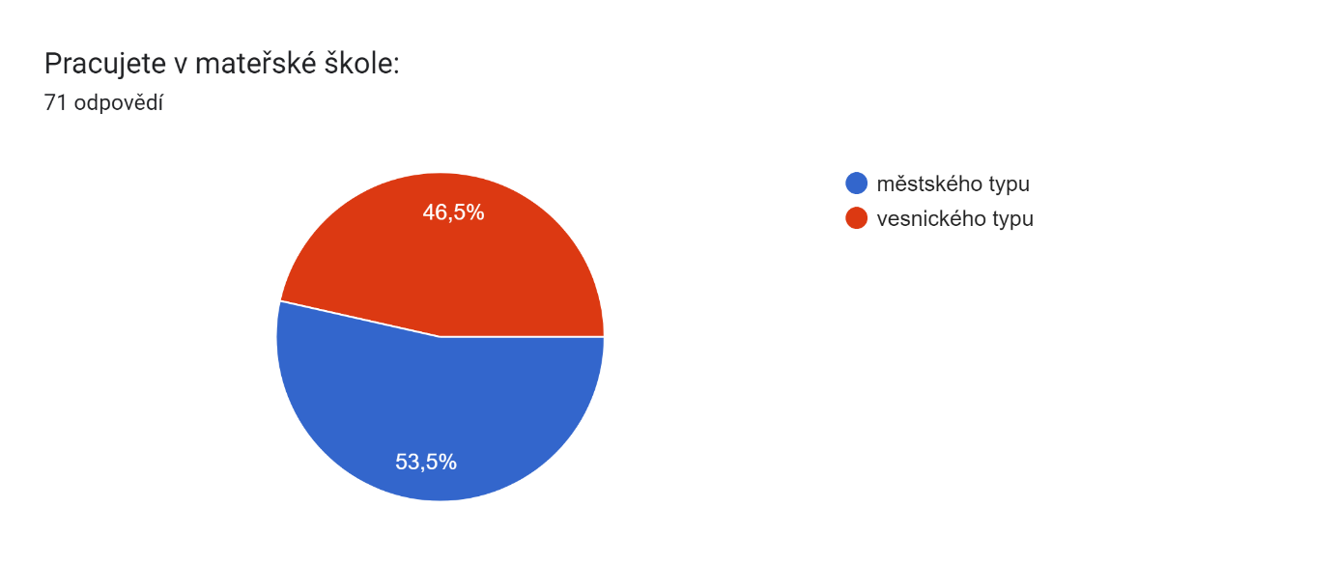
Graf 1: Typ mateřské školy
Druhá položka se zabývala druhem školy, ve které respondenti pracují. Největší zvolenou možností byl druh státní, kterou zvolilo 67 respondentů (94,4 %). 3 respondenti (4,2 %) vybrali možnost alternativní a nejméně bylo možnosti soukromé alternativní a to pouze 1 respondent (1,4 %).
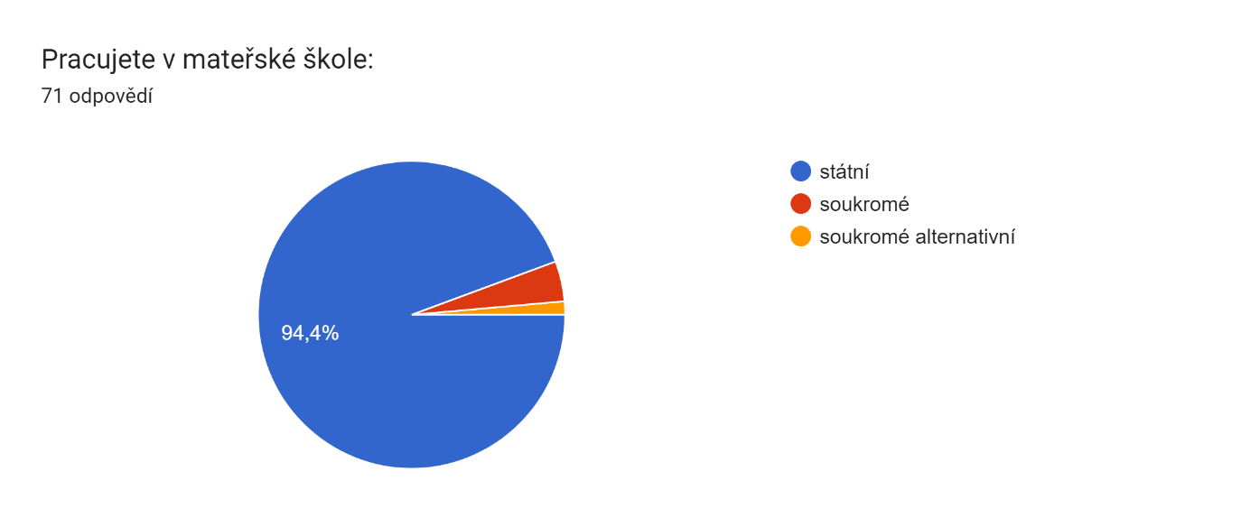
Graf 2: Druh školy
Na třetí doplňující položku byli přesměrování pouze ti respondenti, kteří v předchozí otázce zvolili možnost soukromé alternativní. Zde bylo požadováno, aby specifikovali druh nebo zaměření alternativního školství. Zde byla zaznamenána jedna odpověď, proto pro její vyjádření bylo využito slovní popsání a ne graf. Respondent, který pracuje v soukromé alternativní mateřské škole specifikoval zaměření na Začít spolu.
Čtvrtá položka zjišťovala věkové složení třídy. Nejvíce četná byla odpověď heterogenní, kterou disponuje 44 respondentů (62 %). Možnost homogenní jich zvolilo 27 (38 %).
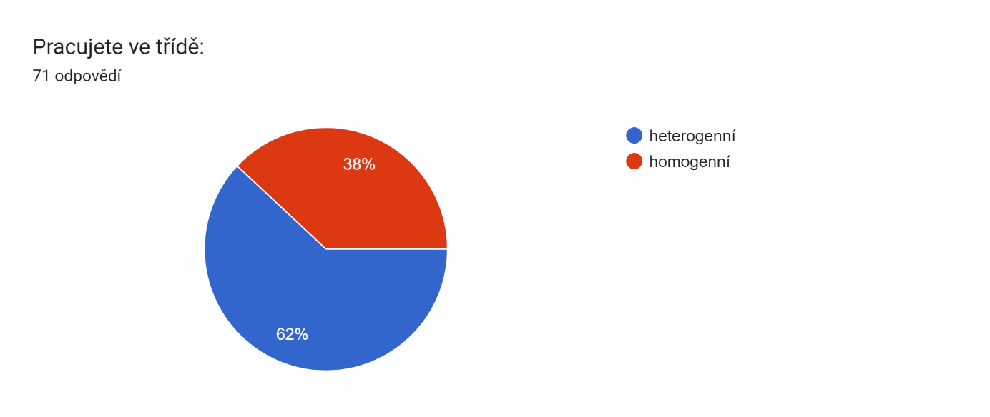
Graf 3: Věkové složení třídy
Pátá položka se zabývala poměrem složení chlapců a dívek ve třídě. 34 respondentů (47,9 %) pracuje ve třídě, ve které je větší poměr chlapců, 23 respondentů (32,4 %) ve třídě, ve které je větší poměr dívek a nejméně, tedy 14 respondentů (19,7 %), má ve třídě stejný počet chlapců i dívek.
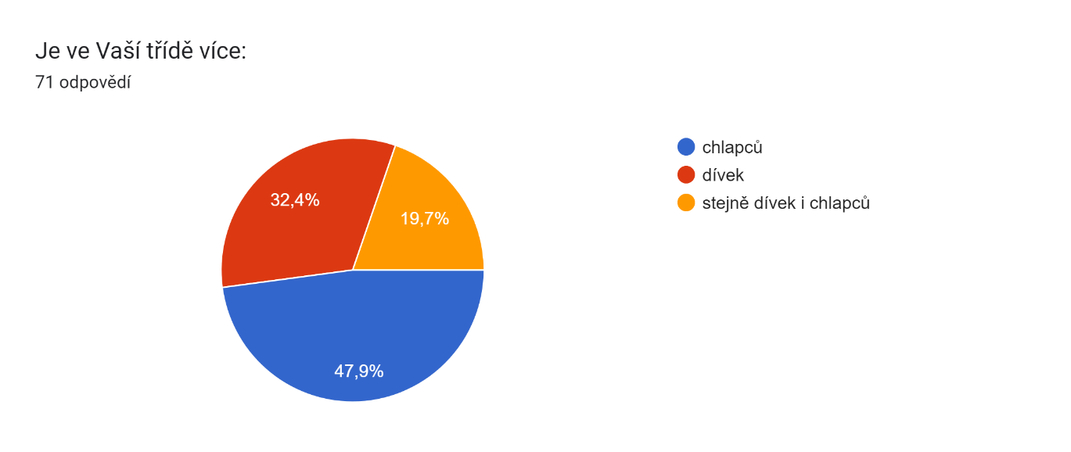
Graf 4: Poměr dívek a chlapců ve třídě
Na délku pedagogické praxe respondentů se zaměřila šestá položka. Nejvíce odpovědí bylo u možnosti 0-5 let, kterou zvolilo 35 respondentů (49,3 %). 6-10 let obsahovalo 18 odpovědí (25,4 %), 11-15 let zvolilo 7 respondentů (9,9 %), 16-20 let využilo nejméně respondentů, a to 4 (5,6 %) a praxi více než 20 let má 7 respondentů (9,9 %).
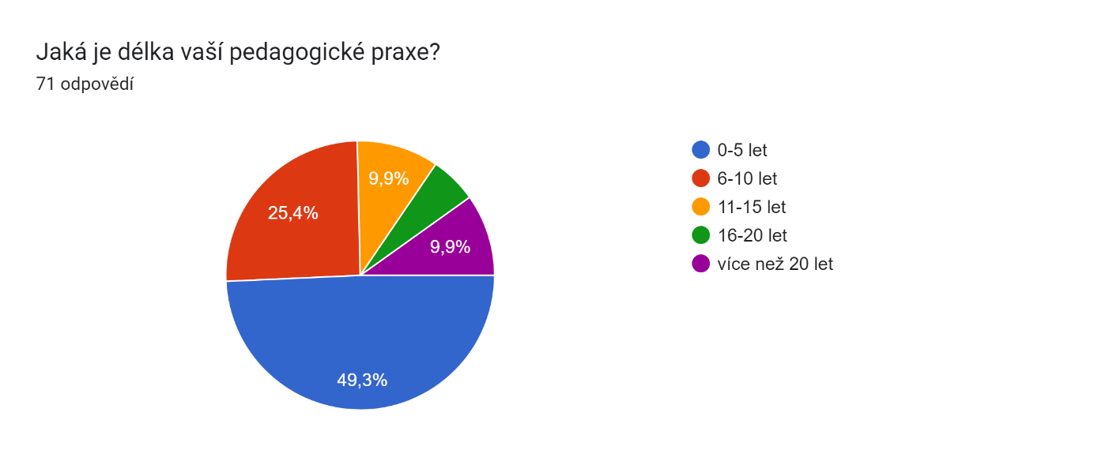
Graf 5: Délka pedagogické praxe
Sedmá položka je poslední, která se zaměřuje na demografické a osobní údaje respondentů. Jedná se o pohlaví. Zde zvolilo možnost žena všech 71 respondentů (100 %).
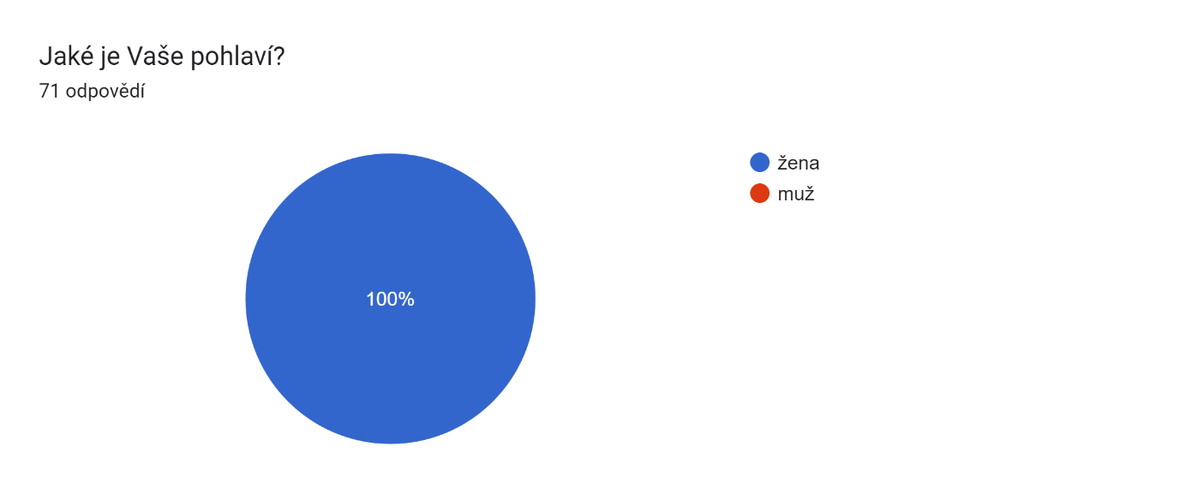
Graf 6: Pohlaví respondentů

Vyhodnocení položek v dotazníku
Následující série položek byla zaměřena na problematiku výzkumných předpokladů, tedy oblast genderu, technických her a hraček. Položka osmá zjišťovala, zda mateřské školy vlastní technické hračky. 67 respondentů (94,4 %) ve své třídě v mateřské škole vlastní technické hračky, pouze 4 respondenti (5,6 %) technické hračky nemají.
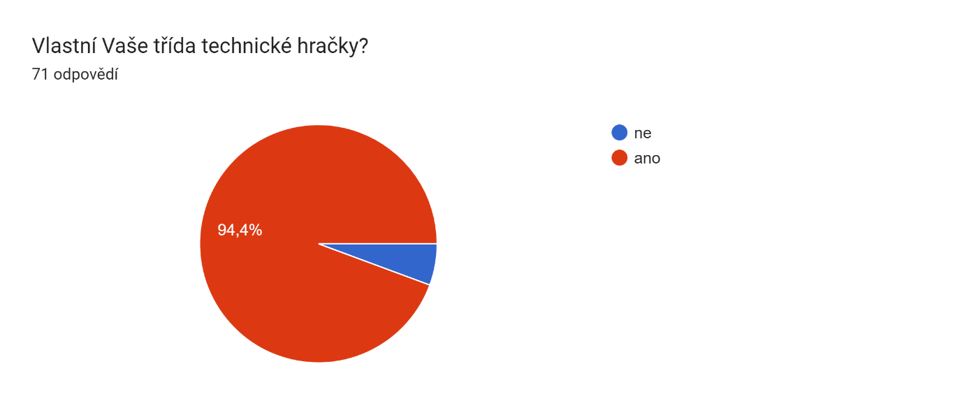
Graf 7: Vlastnění technických hraček
Devátá položka se respondentů dotazovala, jaké technické hračky ve třídě vlastní. Jednalo se o položku otevřenou a odpovědělo na ni 67 respondentů. Díky otevřenosti pole byla zaznamenána pestrá paleta odpovědí, některé se však samozřejmě opakovaly. Nebylo by možné tyto odpovědi graficky vyjádřit tak, aby byl graf uživatelsky přívětivý, proto je jejich souhrn sepsán slovně.
Třídy v mateřských školách mají nejčastěji k dispozici Lego, robotickou včelu Bee-bot, dílničky a ponky s nářadím (specifikovány byly vrtačky, kladívka, šroubky, pilky), magnetické stavebnice. V menší míře vlastní třídy stavebnice dřevěné, Lego Duplo, dřevěné kostky, Albi tužky, vláčkodráhy, autodráhy, zatloukací kolíčky, programovatelné roboty, elektronické myši, auta, stavebnici Merkur a robotické stavebnice. Zřídkakde mají k dispozici IT tabule, tablety, programovatelnou lišku, vědeckou laboratoř, stavebnici Seva, korkové desky s kladívky, notebooky, jeřáby, zvukové kuchyně, mikroskopy, svěráky, stavebnici Mechanix, Axio, konstrukční sady, 3box, kreativní, šroubovací a technické stavebnice.
Desátá položka byla zaměřena na vlastní názor respondentů, zda je podle nich jejich mateřská škola dostatečně vybavena technickými hrami a hračkami. Odpověď ano zvolilo 45 respondentů (63,4 %), odpověď ne padla od 26 respondentů (36,6 %).
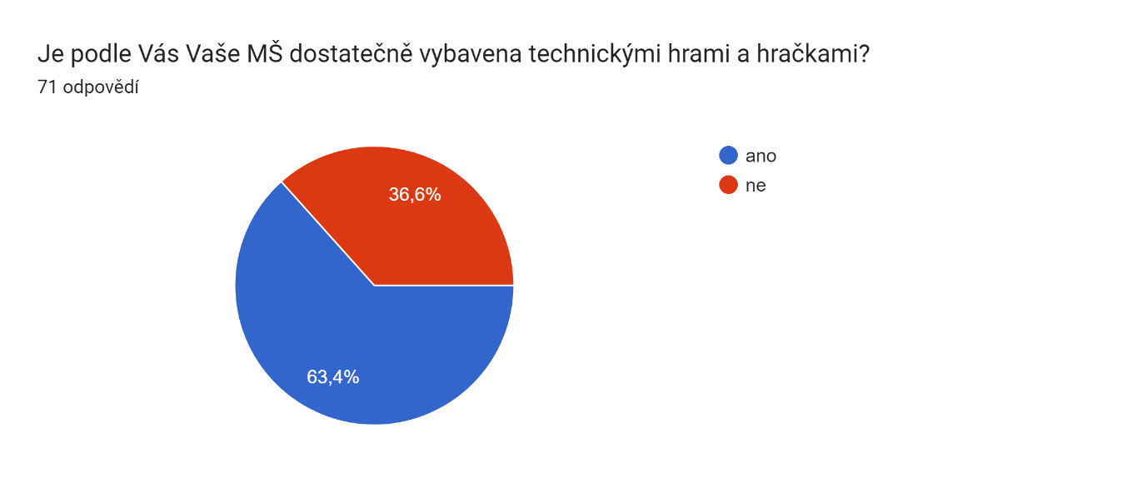
Graf 8: Dostatečnost vybavení technických hraček v MŠ
Jedenáctá položka byla opět otevřená. Zjišťovala přínos technických her a hraček pro děti předškolního věku od celkem 71 respondentů. Pro větší přehlednost nebyl opět využit graf, ale slovní popis.
Učitelé vidí největší přínos technických her a hraček v posílení jemné motoriky, logického myšlení, získání manuální zručnosti a dovednosti a nového způsobu myšlení. V menší míře vidí přínos v posílení komunikace a spolupráce mezi dětmi, problémového učení. Dále díky technickým hračkám dochází ke komplexnímu rozvoji, konstruktivnímu myšlení, nácviku práce podle plánu a prvnímu seznámení s technikou. Ojediněle se objevil přínos v oblasti soustředění, posílení hrubé motoriky, matematické gramotnosti, samostatnosti, vnímání okolního světa, dokončení úkolu, dodržování bezpečnosti, programování, získání praktických zkušeností, koordinace ruka oko, práce s novými materiály, vyzkoušení si nových funkcí a 3D efektu.
Dvanáctá položka zjišťovala četnost využití technických hraček ve volné hře, řízené a polořízené činnosti. Do volné hry 10 respondentů nezařazuje technické hry a hračky vůbec. Pět respondentů ji zařazuje 1x měsíčně, devět respondentů 1x týdně a 20 respondentů 2–3x týdně. Nejvíce byla zvolena možnost každý den u 27 respondentů.
V rámci řízené činnosti technické hry a hračky nevyužívá 22 respondentů. 1x měsíčně je využije 29 respondentů, 1x týdně volí 14 respondentů a 2–3x týdně pouze pět respondentů. Jenom jeden respondent technické hry a hračky v rámci řízené činnosti využívá každý den.
Do polořízené činnosti nezařazuje technické hry a hračky 10 respondentů. 23 respondentů je zařazuje 1x měsíčně, 21 respondentů volí 1x týdně a 2–3x týdně využívá 12 z nich. Celkem dva respondenti zařazují technické hry a hračky do polořízené činnosti každý den.
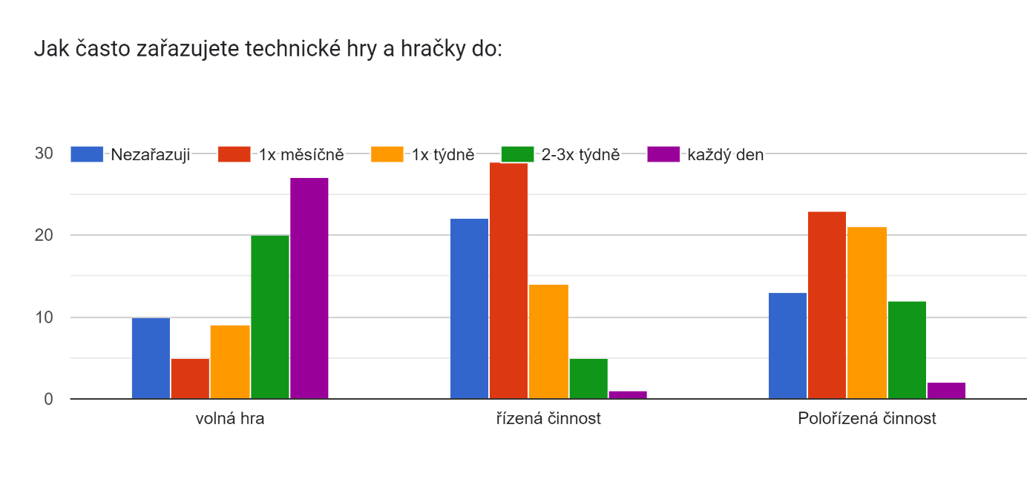
Graf 9: Četnost využití technických her a hraček
Pokud respondenti v předchozí otázce vybrali možnost nezařazujeme, byli přesměrováni na doplňkovou třináctou otázku. Ta je pobízela k tomu, aby zdůvodnili, proč technické hračky do činností nezařazují. Přesměrováno bylo 25 respondentů a jejich odpovědi jsou kvůli různorodosti opět vyjmenovány slovně. Nejvíce se opakovaly různé varianty výroku: „nevím, jak technické hračky do řízené činnosti zařadit“. Méně často respondenti zdůraznili nedostatek technických hraček nebo dostupnost pouze takového druhu, který není možný využít při řízené činností, a nízký věk dětí. Nejméně se objevil argument nebezpečnosti při využití technických hraček a nemožnosti využívat hračku všemi dětmi.
Čtrnáctá položka se respondentů dotazovala, zda vůbec vnímají rozdíly v preferenci hraček u dívek a chlapců. 56 respondentů (78,9 %) tyto rozdíly vnímá, zbylých 15 (21,1 %) rozdíly v preferenci nepociťuje.
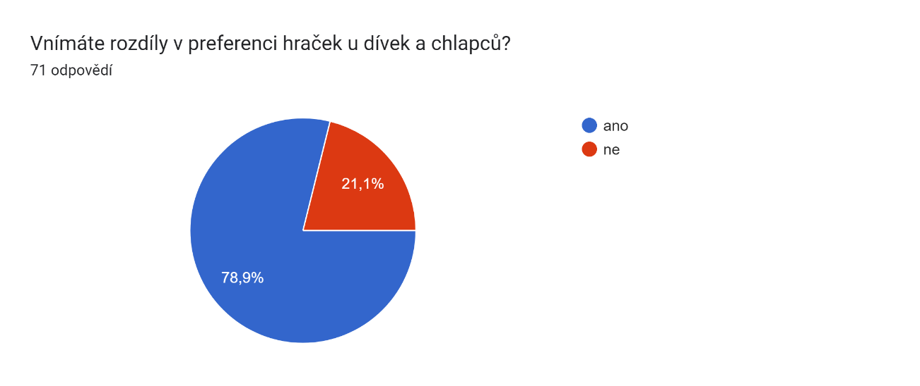
Graf 10: Rozdíly v preferenci hraček
U patnácté položky měli respondenti zhodnotit, zda se preference dětí při výběru hraček v průběhu školní docházky v mateřské škole proměňuje. 62 respondentů (87,3 %) vnímá, že se preference výběru u dětí proměňují, zbylých devět (12,7 %) tuto skutečnost nepociťuje.
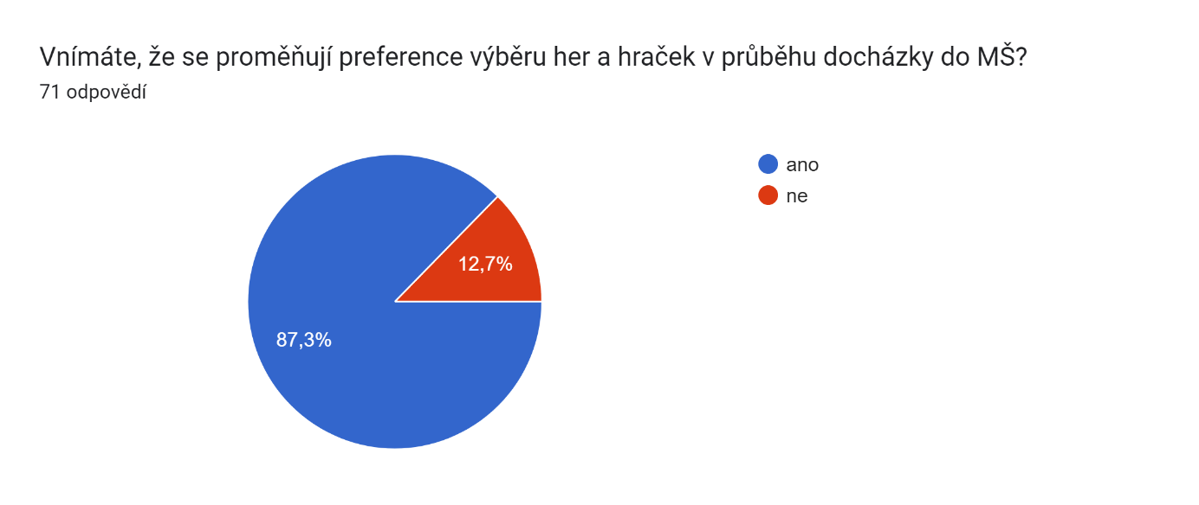
Graf 11: Proměnlivost preferencí výběru hraček
Položka šestnáctá byla otevřená a ponoukala respondenty, aby popsali vývoj a proměny preference výběru hraček u dívek ve věku tři roky, pět let a v předškolním věku. Otevřenost otázky a individuální zkušenosti vedly k velkému a pestrému množství odpovědí. K vyhodnocení bude použit popisný jazyk. Respondenti vyhodnocují, že dívky ve třech letech nejvíce preferují tyto hračky: panenky, kočárky, kuchyňku a plyšáky. Méně často volí Lego Duplo, dřevěné kostky, vkládačky, obchůdek, vláčkodráhu, auta a koníčky.
V pěti letech se preference proměňují a převládají stavebnice, kuchyňka, obchůdek a stále panenky. Méně často využívají dívky ke hře puzzle, Albi tužku, společenské hry, maňásky, vkládačky a tvořivé pomůcky.
Dívky předškolního věku v rámci své hry nejvíce preferují společenské hry, stavebnice (vypíchnuty byly magnetické stavebnice a Lego), pomůcky pro tvořivé aktivity, omalovánky a často ještě převládá propracovaná námětová hra s detaily. Méně často dívky využívají Barbie, puzzle, knihy, korálky, mozaiky, vrtačky a šroubky.
Někteří respondenti neuvedli konkrétní hračky, ale zhodnotili vývoj preferencí jako postup výběru od jednoduššího ke složitějšímu. Často se také shodli na situaci, že v mladším věku nemají dívky problém využít ke hře hračky, které jsou genderově označovány jako chlapecké, v předškolním věku už si tyto rozdíly více uvědomují a pro hru je volí méně. Celým vývojem však lze pozorovat stálici jako je stavebnice.
Položka sedmnáctá byla taktéž otevřená jako ta předchozí a zabývala se stejnou problematikou, která byla ale modifikována na vývoj výběrových preferencí hraček u chlapců v témže věkovém rozpětí.
Ve třech letech patří mezi nejoblíbenější chlapecké hračky auta, vláčky a pěnové nebo molitanové kostky. V menší míře si chlapci ke své hře vybírají stavebnice, vláčky a jejich dráhy, dinosaury, plyšáky, Lego, kuchyňku, zvířátka, zatloukání kolíčků a hračky vydávající zvuky.
V pěti letech se jejich preference proměňují na Lego, další stavebnice, vláčkodráhy a autodráhy. Méně si volí nářadí, dřevěné kostky, auta, puzzle, Albi tužky, Logico a ponk.
Předškolní věk je specifický výběrem propracovanějších stavebnic, Lega, konstruktivního materiálu, dílen a ponků s nářadím. Méně často chlapci volí roboty, Bee-bot, počítačové programy, IT tabuli, společenské hry, stavebnici Seva, kreslení, zbraně a tanky.
Opět po vyhodnocení slovních komentářů z názorů respondentů vyplývá, že i chlapci nemají problém si v mladším věku hrát s hračkami genderově označovanými jako dívčí. Celým věkovým rozpětím jednoznačně dominantně proplouvají stavebnice, přičemž respondenti specifikují, že v mladším věku chlapci volí větší dílky a postupně s vyšším věkem volí menší částečky.
Osmnáctá položka se poté zabývala sumarizací a byla opět otevřená. Respondenti byli dotazováni, která technická hračka je dle nich nejvíce oblíbená a univerzálně využívaná nezávisle na jejich pohlaví. Největší popularitě se těší Lego, Bee-bot, stavebnice, dílny, robotické hračky a IT tabule. V menší míře se vyskytla elektronická myš, vláčkodráha, nářadí, stavebnice Seva, puzzle, Albi tužka a zvuková kuchyně.
Devatenáctá polouzavřená položka se vztahuje k předchozí volbě respondentů. Respondenti měli vybrat, jakým způsobem si děti s touto nejvíce oblíbenou univerzální hračkou hrají. Položka nabízela tři možnosti a volné pole pro vlastní volbu. Respondenti měli možnost zvolit více než jednu variantu. Nejfrekventovanější volbou 62 respondentů (87,3 %) bylo vytváření vlastních pravidel. Práci na základě pokynů učitele zvolilo 30 respondentů (42,3 %) a práci na základě námětových listů a návodů výrobce vybralo 13 respondentů (18,3 %). Vlastní vloženou variantou byla zkouška, co jaký materiál dělá, jak reaguje, jak se mění u jednoho respondenta (1,4 %). Jeden respondent (1,4 %) zároveň nechal toto pole pro vlastní odpověď prázdné.
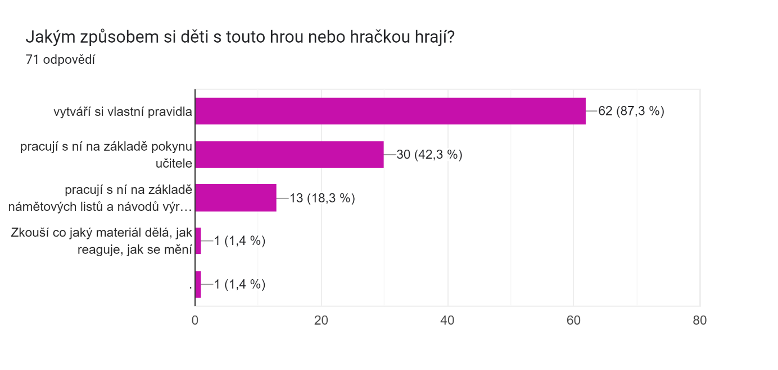
Graf 12: Způsob hry s vybranou technickou hračkou
Dvacátá otevřená položka u respondentů zjišťovala, jaká je u dívek v předškolním věku nejoblíbenější hra nebo hračka. Vzhledem k individualitě každého dítěte i tady bylo obdrženo velké množství odpovědí. Proto byla zvolena metoda slovního popisu místo grafu.
Nejvíce četnou odpovědí se staly panenky. Hned v závěsu následovaly puzzle, Lego (Friends, Duplo i obyčejné), společenské hry, kočárky, kreativní a kreslicí sady a magnetické stavebnice. Ojediněle se vyskytovaly hračky jako skládačky, Albi tužka, skládačky, modelína, balanční a hmatové desky, barevné kamínky, mozaiky a roboti.
Dvacátá první otevřená položka je obdobou té předchozí. U respondentů zjišťuje, jaká nejoblíbenější hra nebo hračka u chlapců předškolního věku. Paleta odpovědí byla méně pestrá než u dívek. I tak však bylo odpovědí velké množství, proto byla opět volena metoda slovní místo grafu.
Nejčastější odpovědí s velkým náskokem bylo Lego (méně často specifikováno i Duplo). Často také byly zmiňovány hračky jako magnetická stavebnice, auta a autodráha, vláčky a vláčkodráha a ponk s nářadím. Ojediněle se vyskytly dřevěné kostky, Bee-bot, dinosauři, encyklopedie, stavebnice Morphun a Seva a roboti.
Dvacátá druhá položka se zaměřovala na zkušenosti učitelů. Zjišťovala, zda se někdy setkali se situací, kdy si dítě odmítá hrát s hračkou nebo vykonávat aktivitu, protože je podle něj určena opačnému pohlaví. 30 respondentů (42,3 %) se s touto situací setkalo, 41 respondentů (57,7 %) s touto situací zatím zkušenost nemá.
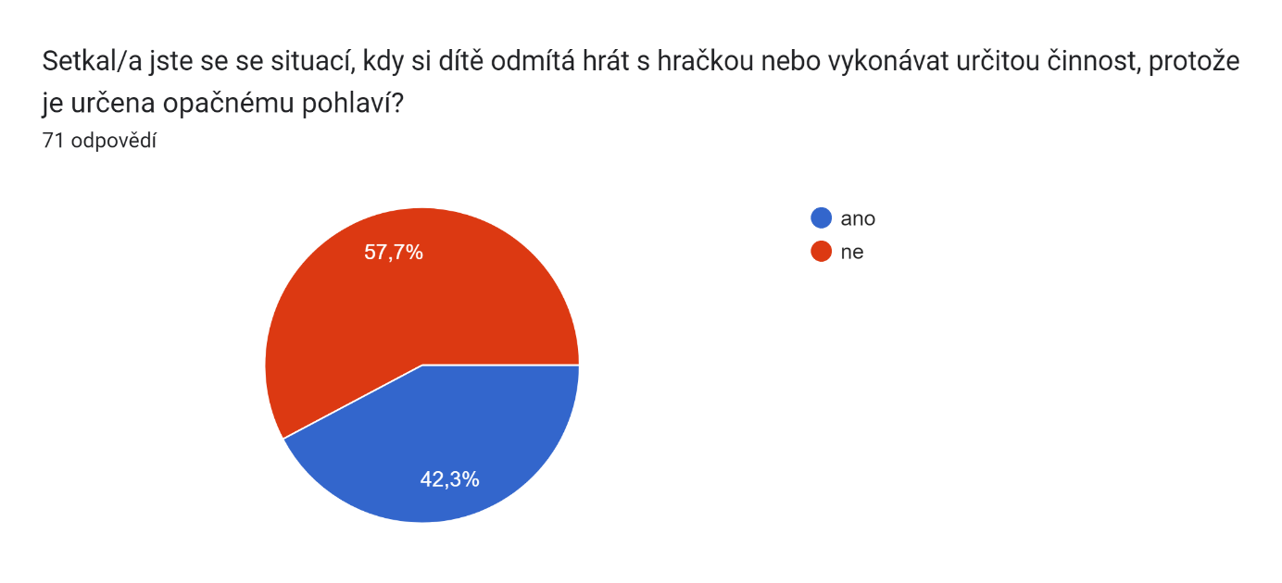
Graf 13: Zkušenost s odmítnutí hračky
Návazná dvacátá třetí položka doplňovala, zda je tato situace z předchozí položky v mateřské škole častá. U 70 respondentů (98,6 %) se tato situace běžně neděje a není tak častá. Jeden respondent (1,4 %) se s touto situací setkává často.
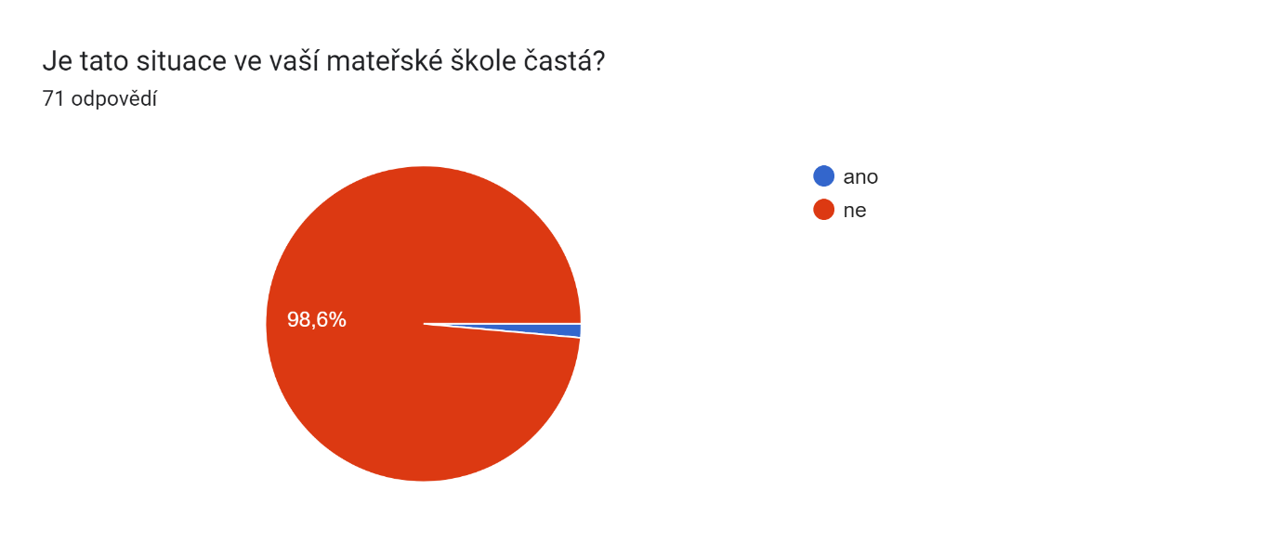
Graf 14: Četnost odmítnutí hračky
Dvacátá čtvrtá položka byla otevřená. Podněcovala respondenty k popisu dětských reakcí při řízené činnosti s hrou/hračkou, která neodpovídá jejich genderovým preferencím. Přijaté odpovědi opět nabízely pestrou škálu reakcí a emocí. Tou nejčastější je reakce žádná. Děti s touto situací dle respondentů nemají žádný problém. V závěsu ale přichází i četnost pláče, odmítnutí, vztekání se, ale i úžas a smích. Ojediněle se objevila reakce jako rozrušení, nepochopení, zmatenost, strach z neznámého a stydlivost.
Poslední, dvacátá pátá, dobrovolná položka byla pro respondenty prostorem pro komentáře. Zde byly zaznamenány odpovědi s přáním štěstí nebo pozitivní reakce na téma dotazníku.

Shrnutí výzkumu
Hlavní cíl výzkumné části se zabýval skutečností, jakým způsobem učitelé v mateřské škole pracují s technickou hrou a hračkou. Dále jakými způsoby začleňují technickou hru a hračku do výchovně-vzdělávacího procesu v mateřské škole v kontextu genderu dětí a jak se jim tato snaha daří.
Na základě dat získaných z dotazníkového šetření byly vyhodnoceny výzkumné předpoklady.
Předpoklad č. 1: Učitelé nevyužívají potenciál technických her a hraček v předškolním vzdělávání.
Bylo předpokládáno, že učitelé v mateřských školách nevyužívají potenciál technických her a hraček ve výchovně-vzdělávacím procesu v předškolním vzdělávání. Na základě grafů lze jasně vyčíst, že využití technických her a hraček je zcela nerovnoměrné. Nejvíce jsou využívány v rámci volné hry každý den u 27 respondentů (38,9 %). Do volné hry je vůbec nezařazuje 10 respondentů (14,3 %). Během polořízené činnosti je jejich nejčetnější použití 1x měsíčně u 23 respondentů (32,4 %), avšak vůbec je nevyužije 13 respondentů (18,3 %). Řízená činnost má velmi obdobné výsledky. Nejčetnější použití je 1x měsíčně u 29 respondentů (40,8 %), vůbec technické hry a hračky nevyužívá 22 respondentů (31 %). Z těchto výsledků je patrné, že technické hry a hračky učitelé mateřských škol zařazují nejčastěji do volných her. Na základě analýzy odpovědí na doplňující otázku, proč učitelé technické hry a hračky nezařazují, jsou patrné následující skutečnosti. Nejčastějšími důvody nezařazení technických hraček a her je buď absence těchto pomůcek, neznalost jejich možností využití anebo nízký věk věkové skupiny. Na základě těchto skutečností nebyl tento předpoklad jednoznačně potvrzen. Je zde určitá část respondentů, která hračky využívá, ať už pravidelně nebo nepravidelně, avšak stále velká část, která je do výchovně-vzdělávacího procesu vůbec nezařazuje.
Předpoklad č. 2: Učitelé mateřských škol vnímají rozdílné preference technických her a hraček u dívek a chlapců a přizpůsobují tomu vzdělávací nabídku.
Bylo předpokládáno, že učitelé v mateřských školách vnímají, že preference výběru technických her a hraček jsou u dívek a chlapců rozdílné. Na základě grafu lze jednoznačně zhodnotit, že 56 respondentů (78,9 %) si tuto skutečnost uvědomuje, což je více než ¾ dotazovaného vzorku. Rozdílnou preferenci nevnímá 15 respondentů (21,1 %). 62 respondentů (87,3 %) dokonce vnímá, že dívčí i chlapecké preference se v průběhu předškolní docházky vyvíjí a mění. Tuto skutečnost respondenti na základě svých individuálních zkušeností popsali i slovně. Vývoj preferencí nepociťuje devět respondentů (12,7 %). Na základě znalosti preferencí a jejich vývoje jsou schopni pedagogové cíleně reagovat při přípravě vzdělávací nabídky. Tento předpoklad byl na základě výsledků z výzkumného šetření potvrzen.
Předpoklad č.3: Učitelé mateřských škol se setkávají s odmítnutím nabízených technických her a hraček z důvodu rozdílných genderových preferencí dětí.
Bylo předpokládáno, že učitelé mateřských škol se v rámci výchovně-vzdělávacího procesu setkávají s odmítnutím nabízených technických her a hraček, a to z důvodu rozdílné genderové preference dětí. Na základě dat a potvrzení předchozího předpokladu je zřejmé, že u dívek i chlapců jsou rozdílné preference při výběru technických her a hraček. Na základě grafu bylo nicméně vyhodnoceno, že celkem 30 respondentů (42,3 %) se setkalo se situací, ve které dítě odmítlo vykonávat činnost nebo si hrát s hračkou kvůli přesvědčení, že je určena jinému pohlaví. 41 respondentů (57,7 %) tuto zkušenost prozatím nemá. Výsledky se zdají být vcelku vyrovnané, ale graf dalších odpovědí doplňuje, že pro 70 respondentů (98,6 %) není situace odmítnutí z důvodu rozdílné genderové preference běžná. Pouze jeden respondent (1,4 %) ji za běžnou považuje. Nejběžnější univerzálně používanou hračkou bez rozdílu pohlaví je na základě analýz odpovědí individuálních zkušeností učitelů Lego. V závislosti na výsledcích těchto dat z výzkumného šetření nebyl tento předpoklad potvrzen.
Komplexní shrnutí výzkumného šetření přináší uspokojivé a pozitivní odpovědi na základě stanoveného cíle výzkumné části. Získané odpovědi z dotazníkového šetření jasně ukazují, že mateřské školy ve velké míře vlastní technické hračky. Mezi výčtem vlastněných hraček nefigurovalo tolik dětmi zbožňované Lego, ale objevovaly se i nové moderní technické hračky, které jsou programovatelné, zazněly i IT technologie nebo nesmrtelné stálice ve světě stavebnic. Nezávisí tedy na tom, jestli je mateřská škola vesnického nebo městského typu, technické hry a hračky už se pomalu ale jistě stávají součástí standardního vybavení mateřské školy. Více než ⅔ respondentů dokonce považují toho vybavení za dostačující.
Učitelé dále velmi uspokojivě popisují přínosy využívání technických her a hraček. Jejich aplikace do výchovně-vzdělávacího systému trochu vázne v oblasti řízených a polořízených činností, ale v rámci volných her jsou využívanou součástí vzdělávací nabídky.
Mezi další zjištění patří i fakt, že více než ¾ učitelů u dětí ve svých třídách vnímá rozdílné preference ve výběru hraček u dívek i chlapců. Celkově se shodují, že v nejmladším předškolním věku nejsou jejich nároky na výběr hraček zcela vůbec tak náročné jako v období před nástupem školní docházky. Učitelé jednoznačně poukazují na fakt, že v nejmladším věku si děti nemají problém hrát s hračkami stereotypně označovanými jako příslušející opačnému pohlaví. S přibývajícím věkem si děti ale rozdíly více a více uvědomují.
Avšak na základě zkušeností je vidno, že i v pozdějším věku není problém využívat všechny hračky bez ohledu na genderovou preferenci. Základem všeho je totiž vhodná motivace dětí, vysvětlení pravidel a správná komunikace. Mezi zmíněnými názory se objevil i ten, že pokud se učitelé v mateřských školách genderově nevyhrazují, nemají k tomu tendence ani děti.
Vzhledem k tomu, že učitelé vnímají rozdílnost preferencí i jejich vývoj, jsou schopni na tyto skutečnosti reagovat, aktivně obohacovat a upravovat vzdělávací nabídku a vhodně je využívat ke komplexnímu rozvoji dítěte v rámci výchovně-vzdělávacího procesu.
Dalším poznatkem je potvrzení skutečnosti, že mezi nejoblíbenější technické hračky patří jednoznačně Lego. Hned v závěsu doplňují respondenti i Bee-bot a dílničky. Pro hru s těmito hračkami si děti nejčastěji vytvářejí svá vlastní pravidla. Ale pracují s ní i na základě pokynu učitele nebo dle návodů od výrobce.
Protože byly výzkumná část společně s jejími výzkumnými předpoklady ověřovány pouze ženami, přinesly neobjektivní skutečnosti a závěry. Neobjektivnost výsledků je však způsobena vysokou feminizací předškolního vzdělávání v České republice. I přes subjektivnost přinesl výzkum zajímavé a inspirativní výsledky. Lze zhodnotit, že i přes vysokou feminizaci předškolního vzdělávání, nepovažují učitelky v mateřských školách technické hry a hračky za tabu a nedochází tak ani k podpoře stereotypních preferencí.

Závěr
Diplomová práce se zabývala technickou hrou, hračkou a problematikou genderu v mateřské škole v rámci předškolního vzdělávání. Toto zaměření se odráží v teoretické i praktické části této práce. V rámci teoretické části byly shrnuty podstatné informace, které se týkají stanovené problematiky. Praktická část této práce je zaměřena na výzkumné šetření, které bylo orientováno přímo na učitele mateřských škol.
Teoretická část skýtala kapitoly zaměřující se na teorii hry a hračky, specifika technické hračky, její zařazení v rámci polytechnického vzdělávání a problematiku genderu. První kapitola byla zaměřena především na teoretické ukotvení pojmů, definování specifik hry a hračky, jejich vývoj a opodstatněný význam v rámci vzdělávacího procesu. Druhá kapitola už nahlížela pouze cíleně na technickou hračku. Zabývala se také jejími druhy a společně s hrou zařazením v rámci Rámcového vzdělávacího programu pro předškolní vzdělávání. Třetí kapitola nahlížela na technickou hru a hračku v kontextu polytechnického vzdělávání. Zabývala se principy, metodami a činnostmi v rámci polytechnického vzdělávání, rolí učitele a hodnocením. Čtvrtá kapitola se věnovala samotné problematice genderu. Objasňovala genderovou socializaci, přibližovala gender v kontextu předškolního vzdělávání, specifikovala rozdílnou hru chlapců i dívek a neopomíjela ani genderovou rovnost.
Praktická část obsahovala výzkum, který se zaměřoval na učitele mateřských škol. Hlavním cílem bylo zjistit, jak učitelé v mateřské škole pracují s technickou hrou a hračkou a jakým způsobem začleňují technickou hru a hračku do výchovně-vzdělávacího procesu v mateřské škole v kontextu genderu dětí. Pro výzkumné šetření byl zvolen dotazník. V rámci této kapitoly byla popsána zvolená metoda, výzkumný vzorek, výsledky šetření a závěr výzkumu.
Odpovědi na dotazníky umožnily odpovědět na stanovené výzkumné předpoklady. Z výsledků výzkumného šetření vyplývá, že učitelé v mateřských školách mají k dispozici obsáhlé množství technických hraček a technického vybavení. Tyto hračky a pomůcky do výchovně-vzdělávacího procesu zařazují, avšak četnost není úplně vysoká a nedochází tak k plnému využití potenciálu těchto hraček. Dále z výzkumu vyplynulo, že si učitelé uvědomují rozdíly v dívčích i chlapeckých preferencích při výběru hraček, což je jim nápomocno v rámci příprav vzdělávací nabídky. Díky šetření bylo odhaleno, že v mateřských školách nedochází k situacím, ve kterých děti odmítají technické hry nebo hračky na základě odlišných genderových preferencí.
Přínos práce lze vidět nejen v seskupených teoretických poznatcích dané problematiky, ale také ve výzkumu, který přinesl pozitivní zjištění v oblasti problematiky genderu v souvislosti s technickými hrami a hračkami. Výzkum ale také odhalil skutečnost, že obsáhlé vybavení technickými hračkami a pomůckami ještě není klíčem k úspěchu. Učitelé se potýkají s problémem zařazení technických her a hraček do řízených a polořízených činností v rámci výchovně-vzdělávacího procesu. Tato skutečnost může být také způsobena faktem, že polytechnické vzdělávání není jako samostatný celek součástí Rámcového vzdělávacího programu pro předškolní vzdělávání, nemá tak své oficiální ukotvení a celkově chybí zpracované metodiky pro tuto práci s dětmi. Vzhledem k tomu, že polytechnické vzdělávání zažívá velký boom a mateřské školy jsou na základě vybavenosti pro tuto cestu již velmi otevřené, nezbývá než doufat v brzké pozitivní změny v kurikulárních dokumentech a vzdělávacích strategiích.
Přínos diplomové práce tedy tkví jak v oblasti pedagogické teorie, tak i praxe. Teoreticky byla v práci zpracována problematika genderu ve spojení s polytechnickým vzděláváním v mateřské škole. Toto spojení dvou na první pohled odlišných problematik by mělo učitelům v mateřských školách i všem zájemcům o toto téma umožnit nahlédnout na polytechnické vzdělávání novým pohledem. Konkrétní spojení genderu s technickou hrou a hračkou je velmi specifické pojetí problematiky, které bylo v rámci diplomové práce teoreticky zpracováno pro vytvoření pomyslného základu a východiska pro lepší pochopení a orientaci v problému. Mimo teoretické zpracování přinesla práce i zkušenosti z praxe. Díky výzkumu byly v této práci předloženy výsledky šetření, které reagovaly na stanovené výzkumné předpoklady. Mimo jiné přinesly zdroje informací ohledně oblíbenosti technických hraček v mateřské škole, jejich preferencí z pohledu chlapců i dívek, rozdílného využití na základě zkušeností učitelů a nabídly příklady emocí a reakcí na situace, kdy si dítě odmítá hrát s hračkou na základě odlišných genderových preferencí. Všechny tyto teoretické i praktické informace jsou skvělou možností pro učitele mateřských škol jako zdroj inspirace anebo osvěty v oblasti této problematiky.

ANOTACE
Jméno a příjmení: | Bc. Karolína Vaňková
Katedra nebo ústav: | Katedra technické a informační výchovy
Vedoucí práce: | PhDr. Pavlína Částková, Ph.D.
Rok obhajoby: | 2023
Název práce: | Technická hra a hračka v mateřské škole z pohledu genderu
Název v angličtině: | Technical game and toy in kindergarten from the perspective of gender
Anotace práce: | Diplomová práce je zaměřena na technické hry a hračky z pohledu genderu v mateřské škole. Práce je rozdělena do dvou částí. První část je teoretická, zaměřená primárně na teoretický úvod do dané problematiky – upevnění významu technických her a hraček, příklady, vývoj a význam. Dále se zabývá technickými hrami a hračkami v kontextu Rámcového vzdělávacího programu pro předškolní vzdělávání a jeho vytyčením cílových kategorií pro děti ukončující předškolní vzdělávání. Nelze opomenout polytechnické vzdělávání a jeho souvislost s technickými hrami a hračkami, možnost využití metod, principů, vymezení rolí učitelů a také možnosti hodnocení. Další oblastí je problematika genderu, a to konkrétně v prostředí předškolního vzdělávání. Nahlíží se na vývoj socializace dětí, rozdílnou hru dívek a chlapců a také pohlíží přímo na mateřskou školu a v ní genderovou rovnost a rozložení. Druhá, praktická část obsahuje výzkum realizovaný na základě kvantitativní metody exploračního charakteru – dotazníkového šetření. Slouží k zjištění, jakým způsobem učitelé v mateřské škole pracují s technickou hrou a hračkou a jakým způsobem začleňují technickou hru a hračku do výchovně-vzdělávacího procesu v mateřské škole v kontextu genderu dětí. Závěr je doplněn i doporučením k dalšímu využití zjištěných dat.
Klíčová slova: | Technická hra, technická hračka, gender, předškolní vzdělávání, polytechnické vzdělávání
Anotace v angličtině: | The diploma thesis is focused on technical games and toys in view of gender in kindergarten. The work is divided into two parts. The first part is theoretical, focused primarily on a theoretical introduction to the given issue – establishing the meaning of technical games and toys, examples, development and meaning. It also deals with technical games and toys in the context of the Framework Educational Program for Pre-shool Education and its definition of target categories for children finishing preschool education. Polytechnic education and its connection with technical games and toys, the possibility of using methods, principles, defining the roles of teachers and also the possibility of evaluation cannot be neglected. Then is the issue of gender, specifically in the environment of preschool education. It looks at the development of children's socialization, the different play of girls and boys, and also looks directly at kindergarten and its gender equality and distribution. The second, practical part contains research carried out on the basis of a quantitative method of an exploratory character – a questionnaire survey. It serves to find out how teachers in kindergarten work with technical games and toys and how they integrate technical games and toys into the educational process in kindergarten in the context of children's gender. The conclusion is supplemented with a recommendation for the further use of the identified data.
Klíčová slova v angličtině: | Technical game, technical toy, gender, preschool education, polytechnical education
Přílohy vázané v práci: | Příloha č.1: Dotazník při učitele mateřských škol
Rozsah práce: | 59 stran
Jazyk práce: | Český

Seznam obrázků
Obr. 1: Kamenný krokodýl z Egypta (Hercík, 1951) 14
Obr. 2: Hliněný jezdec, Egypt (Hercík 1951) 14
Obr. 3: Hliněný vozíček (Hercík, 1951) 15
Obr. 4: Řecký dřevěný vozíček (Hercík, 1951) 15

Seznam grafů
Graf 1: Typ mateřské školy 45
Graf 2: Druh školy 45
Graf 3: Věkové složení třídy 46
Graf 4: Poměr dívek a chlapců ve třídě 46
Graf 5: Délka pedagogické praxe 47
Graf 6: Pohlaví respondentů 47
Graf 7: Vlastnění technických hraček 48
Graf 8: Dostatečnost vybavení technických hraček v MŠ 49
Graf 9: Četnost využití technických her a hraček 50
Graf 10: Rozdíly v preferenci hraček 50
Graf 11: Proměnlivost preferencí výběru hraček 51
Graf 12: Způsob hry s vybranou technickou hračkou 53
Graf 13: Zkušenost s odmítnutí hračky 54
Graf 14: Četnost odmítnutí hračky 54

Seznam zkratek
atd. – a tak dále
MŠ – mateřská škola
např. – například
obr. – obrázek
s. – strana
ŠVP – Školní vzdělávací program
RVP PV – Rámcový vzdělávací program pro předškolní vzdělávání
tj. – to je
tzv. – takzvaně

Seznam použitých zdrojů
- ČÁP, Jan a Jiří MAREŠ. Psychologie pro učitele. Vyd. 2. Praha: Portál, 2007. ISBN 978-80-7367-273-7.
- ČINČERA, Jan. Práce s hrou: pro profesionály. Praha: Grada, 2007. Pedagogika (Grada). ISBN 978-80-247-1974-0.
- DLOUHÁ, Dita, Marcela ŽÁKOVÁ a Kamila RANDÁKOVÁ. Polytechnické dovednosti v MŠ: metodika pro pedagogy. Praha: Montessori ČR, 2017. ISBN 978-80-906627-0-4.
- DOSTÁL, Jiří, Alena HAŠKOVÁ, Mária KOŽUCHOVÁ, Jiří KROPÁČ, Milan ĎURIŠ a Jarmila HONZÍKOVÁ. Technické vzdělávání na základních školách v kontextu společenských a technologických změn. Olomouc: Univerzita Palackého v Olomouci, 2017. ISBN 9788024452388.
- FAFEJTA, Martin. Úvod do sociologie pohlaví a sexuality. Věrovany: J. Piszkiewicz, 2004. ISBN 80-86768-06-6
- FASNEROVÁ, Martina a Jitka PETROVÁ. Tvorba didaktických pomůcek se zaměřením na rozvoj polytechnických dovedností pro děti předškolního věku: metodická podpora pro učitele mateřských škol v oblasti polytechnického vzdělávání. Olomouc: Univerzita Palackého v Olomouci, 2015. ISBN 978-80-244-4731-5.
- FRYČ, Jindřich, Zuzana MATUŠKOVÁ, Pavla KATZOVÁ, et al. Strategie vzdělávací politiky České republiky do roku 2030+. Praha: Ministerstvo školství, mládeže a tělovýchovy, 2020. ISBN 978-80-87601-46-4.
- GAVORA, Peter. Úvod do pedagogického výzkumu. 2., rozš. české vyd. Přeložil Vladimír JŮVA, přeložil Vendula HLAVATÁ. Brno: Paido, 2010. ISBN 978-80-7315-.
- HERCÍK, Emanuel. 1951. Československé lidové hračky: Kapitoly o hračkách od pravěku do naší doby. Praha: vydavatelství ORBIS, 1951
- HUDEČKOVÁ, Karolína. Lidové tradice a řemesla ve Zlínském kraji jako téma technické výchovy v mateřské škole. Olomouc, 2021. Bakalářská práce. Univerzita Palackého v Olomouci. Vedoucí práce PhDr. Pavlína Částková, Ph.D.
- CHRÁSKA, Miroslav a Ilona KOČVAROVÁ. (2015) Kvantitativní metody sběru dat v pedagogických výzkumech. Zlín: Univerzita Tomáše Bati ve Zlíně, Fakulta humanitních studií. ISBN 978-80-7454-553-5
- JANOŠOVÁ, Pavlína. Dívčí a chlapecká identita: vývoj a úskalí. Praha: Grada, 2008. 285 s. ISBN 978-80-247-2284-9
- JARKOVSKÁ, Lucie. Gender před tabulí: etnografický výzkum genderové reprodukce v každodennosti školní třídy. Praha: Sociologické nakladatelství (SLON), 2013. Studie (Sociologické nakladatelství). ISBN 978-80-7419-119-0.
- KOCIÁNOVÁ, Šárka, OPRAVILOVÁ, Eva, SVOBODOVÁ, Eva. Evergreeny mezi hračkami, Hračky nás provázejí odedávna, Předškolní dítě a fenomén hračky. Poradce ředitelky mateřské školy, Forum, 2013, roč. III, č. 3
- KOŤÁTKOVÁ, Soňa. Hry v mateřské škole v teorii a praxi. Praha: Grada, 2005. Pedagogika (Grada). ISBN 8024708523.
- KROUPOVÁ, Kateřina. Slovník speciálněpedagogické terminologie: vybrané pojmy. Praha: Grada, 2016. Pedagogika (Grada). ISBN 978-80-247-5264-8.
- NÁDVORNÍKOVÁ, Hana. Polytechnické činnosti v předškolním vzdělávání. Praha: Raabe, [2015]. ISBN 978-80-7496-194-6.
- NOVOTNÁ, Eliška. Sociologie sociálních skupin. 1. vyd. Praha: Grada Publishing,
2010. 120 s. ISBN 978-80-247-2957-2
- OAKLEYOVÁ, Ann. Pohlaví, gender a společnost. Praha: Portál, 2000. 171 s. ISBN 80- 7178-403-6
- PETLÁK, Erich. Klíma školy a klíma triedy. Bratislava: IRIS, 2006. ISBN 80-89018-97-1.
- PROVÁZKOVÁ STOLINSKÁ, Dominika. Polytechnické vzdělávání v prostředí mateřské školy. Olomouc: Univerzita Palackého v Olomouci, 2015. ISBN 978-80-244-4735-3.
- PRŮCHA, Jan a Jaroslav VETEŠKA. Andragogický slovník. 2., aktualiz. a rozš. vyd. Praha: Grada, 2014. ISBN 978-80-247-4748-4.
- PRŮCHA, Jan, Eliška WALTEROVÁ a Jiří MAREŠ. Pedagogický slovník. 6.,aktualiz. a rozš. vyd. Praha: Portál, 2009. ISBN 9788073676476.
- RÝDL, Karel a Eva ŠMELOVÁ. Vývoj institucí pro předškolní výchovu (1869–2011). Olomouc: Univerzita Palackého v Olomouci, 2012, 222 s. Monografie. ISBN 978-80-244-3033-1.
- SLAVÍK, Jan. Hodnocení v současné škole: východiska a nové metody pro praxi. Praha: Portál, 1999. Pedagogická praxe (Portál). ISBN 80-7178-262-9.
- SLOWÍK, Josef ed. Obsah, metody a formy polytechnické výchovy v mateřských školách. Vyd. 1. Plzeň: Západočeská univerzita v Plzni, 2015. 258, [96] s. ISBN 978-80-261-0560-2.
- SMETÁČKOVÁ, Irena a Lucie JARKOVSKÁ. Gender ve škole: příručka pro budoucí i současné učitelky a učitele. Praha: Otevřená společnost, 2006. ISBN 80-903331-5-x.
- SMETÁČKOVÁ, Irena. Genderové představy a vztahy: sociální a kognitivní aspekty vývoje maskulinity a femininity v průběhu základní školy. Praha: Sociologické nakladatelství (SLON), 2016. Gender sondy. ISBN 978-80-7419-229-6.
- STARÝ, Karel a Veronika LAUFKOVÁ. Formativní hodnocení ve výuce. Praha: Portál, 2016. ISBN 978-80-262-1001-6
- STERNBERG, Robert J. Kognitivní psychologie. Praha: Portál, 2002. ISBN 8071783765.
- SUCHÁNKOVÁ, Eliška. Hra a její využití v předškolním vzdělávání. Praha: Portál, 2014. ISBN 978-80-262-0698-9.
- ŠMELOVÁ, Eva a Michaela PRÁŠILOVÁ. Didaktika předškolního vzdělávání. Praha: Portál, 2018. ISBN 978-80-2621302-4.
- ŠMELOVÁ, Eva. Mateřská škola a její učitelé v podmínkách společenských změn: teorie a praxe II. Olomouc: Univerzita Palackého, 2006. Učebnice. ISBN 80-244-1373-6.

Internetové zdroje
- Blakemore, Judith .E.Owen, Centers, Renee E. Characteristics of Boys' and Girls' Toys. Sex Roles 53, 619–633 (2005). https://doi.org/10.1007/s11199-005-7729-0
- ČÁSTKOVÁ, P. AND PROVÁZKOVÁ STOLINSKÁ, D. Hodnocení a sebehodnocení žáků primární školy v technické výchově v genderovém kontextu. TVV, 2016, vol. 9, iss. 1, p. 28-36.
- DESATERO: [online] VSMACADEMY, 01.12. 2021, [cit. 2022-03-20]. Dostupné z: http://vsmacademy.cz/wp-content/uploads/2021/12/desatero-foho.pdf
- DOSTAL, Pavel a SLOVÁK, Svatopluk a ŠTĚPÁNEK, Radim a ŠVRČINOVÁ, Veronika. (2020). Gender differences of pupils‘ knowledge in selected fields of technology. Journal of Technology and Information. 12. 10.5507/jtie.2020.012.
- GRECMANOVÁ, Helena. Klima školy. Vyd. 1. Olomouc: Hanex, 2008
- HALADOVÁ, Dagmar. Technická hračka. 2014. Dostupné také z: https://theses.cz/id/6emrsq/BC-final_verze_1konen.pdf. Bakalářská práce. Jihočeská univerzita v Českých Budějovicích. Vedoucí práce PaedDr. Alena Poláchová, Ph.D.
- Hattie, John a Timperley, Helen (2016). The Power of Feedback. Review Of Educational Research, 77(1), 81-112
- CHERNEY, Isabelle D., a DEMPSEY, Jessica (2010) Young children’s classification, stereotyping and play behaviour for gender neutral and ambiguous toys, Educational Psychology, 30:6, 651-669, DOI: 10.1080/01443410.2010.498416
- KROUPOVÁ, Alena. APIV A: Formativní hodnocení v MŠ. <em>Metodický portál: Webináře </em>[online]. 29. 03. 2022, [cit. 2023-03-27]. Dostupný z WWW: <https://webinare.rvp.cz/webinar/591/>. ISSN 1802-4785.
- Mareš, Jiří. Sociální klima školní třídy: přehledová studie. Praha: Institut pedagogicko-psychologického poradenství ČR, 1998, dotisk 2006. 36, [3] s. ISBN 80-86856-27-5.
- Mareš, Jiří, a Křivohlavý, Jaro. Komunikace ve škole. Brno: Masarykova univerzita, 1995.
- NÁBĚLKOVÁ, Jitka. Nástroje a techniky formativního hodnocení v mateřských školách. [online]. s. 11 [cit. 2023-03-27]. Dostupné z: http://www.klus.upol.cz/wp-content/uploads/2021/02/DTB-I-M%C5%A0-a-SPg%C5%A0_N%C3%A1stroje_techniky_formativn%C3%ADho_hodnocen%C3%AD.pdf
- OTEVÍRÁNÍ ŠKOLY VŠEM DĚTEM: Možnosti a příklady práce se sociálně a kulturně znevýhodněnými dětmi. O.S. AISIS, 2008. Dostupné také z: https://docplayer.cz/7968573-Otevirani-skoly-vsem-detem-moznosti-a-priklady-prace-se-socialne-a-kulturne-znevyhodnenymi-detmi-pilotni-verze.html#show_full_text
- PALÁNOVÁ, Lucie. Polytechnická výchova v mateřské škole. Olomouc, 2022. Diplomová práce. Univerzita Palackého v Olomouci. Vedoucí práce Mgr. Hana Bučková, Ph.D.
- ROUČOVÁ, E. Jak vnímají vybrané technické a didaktické pojmy učitelky mateřských škol. Journal of Technology and Information Education, 2015, vol. 7, iss. 2, p. 17-26.
- ROUČOVÁ, E. Problematika genderu v technickém vzdělávání. TVV, 2008, vol. 1, iss. 1, p. 214-217.
- ROUČOVÁ, Eva. 2001. Úvod do historie technické hračky. In: Rozpravy NTM č. 170, Dějiny vědy a techniky 8, 2001, s. 127-134. ISBN 80-7037-099-8
- ROUČOVÁ, Eva. 2001b. Technické práce s didaktikou I. In: HALADOVÁ, Dagmar. Technická hračka. České Budějovice, 2014. Bakalářská práce. Jihočeská univerzita v Českých Budějovicích, Pedagogická fakulta
- Savage, Mike, Witz, Anne (1992). Gender and Bureaucracy. Oxford: Blackwell
- SOUKUPOVÁ, Věra a Dana KŘEŠNIČKOVÁ. Průvodce ekospotřebitele. 4., upravené vydání. České Budějovice: Rosa – společnost pro ekologické informace a aktivity, 2015. ISBN 978-80-905119-1-0
- ŠMELOVÁ, Eva. Předškolní vzdělávání versus kurikulární reforma. Journal of Technology and Information Education, 2013, vol. 5, iss. 1, p. 31-34.
- ÚŘAD VLÁDY ČESKÉ REPUBLIKY. Strategie rovnosti žen a mužů na léta 2021 – 2030. 2021. Dostupné také z: https://www.mzcr.cz/wp-content/uploads/2021/06/Strategie-rovnosti-zen-a-muzu-na-leta-2021-2030.pdf
- WEBER, Katherine a CUSTER, Rodney. Gender-based Preferences toward Technology Education Content, Activities, and Instructional Methods In Journal of Technology Education. 2005, Vol. 16, N. 2. ISSN 1045-1064. [cit. 2023-03-05] Dostupné na WWW: http://scholar.lib.vt.edu/ejournals/JTE/v16n2/pdf/weber.pdf
- ZAHNAŠOVÁ, Markéta. Zpětná vazba učitelky v interakci s dítětem v mateřské škole. Zlín. Diplomová práce. Univerzita Tomáše Bati ve Zlíně. Dostupné také z: https://digilib.k.utb.cz/bitstream/handle/10563/43935/zahna%C5%A1ov%C3%A1_2019_dp.pdf?sequence=1&isAllowed=y.
- ZAPLETALOVÁ, Kateřina. Didaktické hry a hračky v technické výchově na primární škole. Olomouc. Dostupné také z: https://theses.cz/id/oz64by/21217715. Diplomová práce. Univerzita Palackého v Olomouci. Vedoucí práce PhDr. Pavlína Částková, Ph.D.

Legislativa
- Nařízení vlády č. 86/2011 Sb.: Nařízení vlády o technických požadavcích na hračky. In: Zákony pro lidi, 2011. Dostupné také z: https://www.zakonyprolidi.cz/cs/2011-86

Seznam příloh
Příloha č.1: Dotazník pro učitele mateřských škol

Přílohy
